Univerzita Palackého v Olomouci

Fakulta tělesné kultury

Analýza Vojenské zotavovny Ovčárna pod Pradědem

Bakalářská práce

Autor: Peter Slováček, Rekreologie – pedagogika volného času

Olomouc 2014

Jméno a příjmení autora: Peter Slováček

Název závěrečné písemné práce: Analýza vojenské zotavovny Ovčárna pod Pradědem

Pracoviště: Katedra rekreologie
Vedoucí: Mgr. Rudolf Rozsypal

Rok obhajoby: 2014
Abstrakt: Bakalářská práce je zaměřena na analýzu kvality v oblasti nabízených služeb
po dobu preventivních rehabilitací vojáků z povolání a rodinných rekreací v rekreačním zařízení Vojenská zotavovna Ovčárna pod Pradědem. Ve své práci jsem se snažil pomocí podrobné analýzy – formou dotazníkového šetření – zjistit stav služeb a kvalitu v oblasti sportu, rekreace a relaxace. V závěru písemné práce jsou uvedeny výsledky šetření, které zároveň přináší návrhy na možná zlepšení a zkvalitnění nejen v oblasti sportovních, rekreačních
a relaxačních služeb, ale také na zlepšení v oblasti ubytování a doplňkových služeb. Tato bakalářská práce bude nabídnuta Vojenské zotavovně Ovčárna pod Pradědem k prostudování.
Klíčová slova: preventivní rehabilitace, rekreace, wellness, sportovní aktivity
Souhlasím s půjčováním závěrečné písemné práce v rámci knihovních služeb.

Authoŕs first name and surname: Peter Slováček

Title of the thesis: Analysis of military recreational facilities Ovčárna pod Pradědem

Department: Department of Recreology

Supervisit: Mgr. Rudolf Rozsypal

The year of presentation: 2014
Abstract: The thesis is focused on analyzing and comparing the qualities offered in the field of sports and recreational facilities in the preventive rehabilitation and family recreation
of soldiers in a military facility of Ovcarna pod Pradědem. In this paper I have tried
to analyze detailed survey using questionnaires. The object is to ascertain the quality
of services in the field of sports and recreational facilities with aim if it would not be in any way improved.
The conclusion of this essay shows the results of the survey, which may lead to possible improvement of service in the field of sport and relaxation in a holiday facility Ovčárna pod Pradědem.
Keywords: recreation, preventive rehabilitation, family recreation, wellness program, sports activities
I agree with lending final written work within the library service.

Prohlašuji, že jsem bakalářskou práci zpracoval samostatně, s odbornou pomocí Mgr. Rudolfa Rozsypala, uvedl jsem všechny použité literární a odborné zdroje a řídil se zásadami vědecké etiky.

V Olomouci dne ………………………………………………

Děkuji Mgr. Rudolfu Rozsypalovi za vedení mé práce, za odborné vedení při jejím zpracování a za projevenou ochotu a trpělivost. Taktéž děkuji zaměstnancům Vojenské zotavovny Ovčárna pod Pradědem a všem respondentům za jejich ochotu a čas.

Obsah
- Úvod…………………………………………………………………………….8
- Syntéza poznatků………………………………………………………………..9
2.1 Ozbrojené síly…………………………………………………………….....9
2.1.1 Hlavní pilíře vojenské obrany ČR……………………………………...10
2.2 Struktura Armády České republiky………………………………………...11
2.3 Vojenská lázeňská a rekreační zařízení…………………………………….15
2.3.1 Příspěvková organizace………………………………………………...16
2.3.2 Hlavní účel Vojenských a rekreačních zařízení………………………..17
2.3.3 Řídící prvek Vojenských lázeňských a rekreačních zařízení…………..18
2.3.4 Struktura Vojenských lázeňských a rekreačních zařízení……………...19
2.3.5 Preventivní rekreace…………………………………………………....19
2.3.6 Domácí rekreace………………………………………………………..22
2.3.7 Dětské tábory…………………………………………………………...23
2.3.8 Zahraniční rekreace…………………………………………………….23
2.4 Vojenská zotavovna Ovčárna pod Pradědem……………………………....24
2.4.1 Historie………………………………………………………………….24
2.4.2 Popis lokality……………………………………………………………24
2.4.3 Popis zařízení…………………………………………………………....25
2.4.4 Stravování……………………………………………………………….26
2.4.5 Wellness…………………………………………………………………26
2.4.6 Sportovní vyžití………………………………………………………….27
2.4.7 Volný čas………………………………………………………………...28
3. Cíle……………………………………………………………………………….30
3.1. Hlavní cíl…………………………………………………………………...30
3.2 Dílčí cíle…………………………………………………………………....30
4. Metodika……………………………………………………………….………….30
4.1 Metoda terénního šetření……………………………………………………31
4.2 Sekundární analýza…………………………………………………………31
4.3 Analýza……………………………………………………………………..31
4.4 Dotazníkové šetření………………………………………………………...32
4.4.1 Výběr subjektů………………………………………………………....32
5. Výsledky analýz………………………………………………………………....33
5.1 Subjektivní analýza………………………………………………………....33
5.2 Objektivní analýza…………………………………………………………34
5.2.1 Návrhy respondentů…………………………………………………...55
6. Diskuze……………………………………………………………………….57
7. Závěr………………………………………………………………………….58
8. Souhrn………………………………………………………………………...60
9. Summary……………………………………………………………………...61
10. Referenční seznam…………………………………………………………...62
11. Přílohy………………………………………………………………………..64

- Úvod
Armáda České republiky je plně profesionální obrannou složkou České republiky
se širokou škálou všech druhů sil, vojsk a služeb a je zároveň výkonnou složkou pro politicko-strategickou úroveň v řízení a obraně státu. Pro její funkčnost je rozhodující přesné a včasné nasazení požadovaných sil a prostředků, jejich mobilita a udržitelnost v místě operace
až do doby, kdy je plnohodnotně splněn operační úkol. Činnost ozbrojených sil se v současné době často uskutečňuje v zastavěných oblastech s použitím všech druhů zbraní.
V prostředí dnešní moderní armády je stále více kladen tlak na profesionální vojáky
za účelem dosažení a splnění požadovaných úkolů, které na ně armáda klade. Jedním
z hlavních faktorů pro plnohodnotné splnění požadovaných úkolů je fyzická, ale hlavně psychická odolnost vojáka vůči situacím, se kterými se při bojovém nasazení setkává.
Za účelem prevence a působení negativních faktorů, ať už při práci v mírových podmínkách
a nebo po operacích probíhajících mimo území České republiky, založilo Ministerstvo obrany příspěvkovou organizaci s názvem Vojenská lázeňská rekreační zařízení (Volareza).
Volareza, jakožto příspěvková organizace disponuje zařízeními, ve kterých je schopna nabídnout a zabezpečit vojákům z povolání standardní a nadstandardní rehabilitační programy. Tyto programy jsou zaměřeny na sportovní, relaxační a nebo poznávací tématiku. Tato zařízení mohou nabídnout stejné služby také rodinným příslušníkům vojáků z povolání v rámci preventivních rehabilitací či rodinné rekreace jako integraci vojáků do svých rodin
po dlouhodobých zahraničních operacích. Tato rekreační zařízení jsou finančně dostupná, vybavená a funkčně vhodná pro uvedené klientské subjekty, stejně tak i pro klienty z komerční sféry.
Snahou a cílem těchto zařízení je vytvořit takové prostředí, které vede k plné relaxaci
a odpočinku vojáků bez vedlejších rušivých elementů.
Jedním z takových rekreačních zařízení, které je plnohodnotně schopno tyto služby nabídnout je také Vojenská zotavovna Ovčárna pod Pradědem.
Důvodů, proč jsem si pro svou bakalářskou práci vybral zrovna tohle téma by mohlo být několik. Ten největší ovšem je, že mě zajímá jak si armáda stojí v poskytování služeb svým zaměstnancům , obzvláště vojákům, kteří jsou nasazováni do zahraničních operací.

Cílem bakalářské práce je objektivní analýza Vojenské zotavovny Ovčárna pod Pradědem v oblasti poskytování standardních a nadstandardních služeb se zaměřením na sportovní
a relaxační aktivity a s definováním návrhů na jejich zlepšení. K získání informací objektivní analýze tohoto zařízení byla použita metoda dotazníkového šetření, která byla distribuována respondentům tří vojenských útvarů s rozdílným určením. Použité výsledky dotazníkového šetření budou nabídnuty zařízení VZ Ovčárna pod Pradědem k prostudování
a použití pro možná vylepšení jejich poskytovaných služeb.
- Syntéza poznatků
  - Ozbrojené síly
Armáda České republiky (AČR) tvoří hlavní část ozbrojených sil České republiky,
do kterých se dále řadí Vojenská kancelář prezidenta republiky a Hradní stráž. Samostatná existence AČR se datuje od vzniku samostatné České republiky, a to roku 1993. Od roku 1999
je Česká republika členem Severoatlantické aliance NATO (North Atlantic Treaty Organization), což přináší výhody kolektivního zajištění vlastní obrany a bezpečnosti státu,
ale také určité závazky. Jeden z nejdůležitějších a nezávaznějších je article 5, ve kterém se uvádí, že napadení jakéhokoli členského státu aliance je napadení všech členů a je tudíž i závazkem pro všechny ostatní členy podílet se na jeho společné obraně.
Základním úkolem ozbrojených sil je připravovat se k obraně České republiky
a bránit ji proti vnějšímu napadení. Spolu s tím plní další úkoly, které vyplývají
z mezinárodních smluvních závazků České republiky o společné obraně proti napadení,
a rozvíjejí k tomu své schopnosti zahrnující i výstavbu jednotek zařazených do sil rychlé reakce NATO (NRF – NATO Response Force) a nebo Battle Group.
Výše uvedené stěžejní úkoly ozbrojených sil vyplývají z povinnosti podílet
se na zajišťování bezpečnostních zájmů ČR, které jsou souhrnně deﬁnovány v Bezpečnostní strategii ČR:
- životní zájmy – zajištění existence ČR, její suverenity, územní celistvosti a politické nezávislosti; obrana demokracie a právního státu, ochrana základních lidských práv
a svobod obyvatel,
- strategické zájmy – bezpečnost a stabilita v euroatlantickém prostoru; zachování globální stabilizační role a zvýšení efektivnosti Organizace spojených národů (OSN); pevná transatlantická vazba v rámci NATO a budování strategického partnerství mezi NATO
a EU; komplementární rozvíjení obranných schopností NATO a EU; rozvíjení role OBSE (Organization for Security and Cooporation in Europe) v oblasti prevence ozbrojených konﬂiktů, stabilizace a demokratizace; potírání mezinárodního terorismu; snižování rizika šíření zbraní hromadného ničení a jejich nosičů; eliminace organizovaného zločinu
a nelegální migrace; podpora regionální spolupráce; zajištění ekonomické bezpečnosti ČR; posilování konkurenceschopnosti domácího obranného průmyslu a zajištění adekvátní úrovně rezerv; podpora šíření svobody a demokracie a principů právního státu,
- další významné zájmy – prevence a připravenost v souvislosti s nepředvídatelnými živelními, ekologickými či průmyslovými haváriemi a katastrofami; ochrana životního prostředí; možné souvislosti s globálními klimatickými změnami, nedostatkem potravin
a vody, nedostatkem průmyslového potenciálu a energií, (Rousar, 2006).

    - Hlavní pilíře vojenské obrany ČR
Vojenská obrana ČR je založena na třech důležitých pilířích.
- 1. pilíř – obrana vlastního teritoria včetně opatření mobilizace, zahrnující rovněž operační přípravu státního území, asistenci Policii ČR a integrovanému záchrannému systému
a připravenost pro možné přijetí aliančních sil na území ČR,
- 2. pilíř – ochrana a obrana vzdušného prostoru ČR, zejména prostřednictvím aktivní účasti v NATINADS (Nato Integrated Air Defence Systém),
- 3. pilíř – schopnost účastnit se aliančních a unijních operací všestranně připravenými
a zabezpečenými mobilními silami, zahrnující nasazení předurčených sil podle povahy
a rozsahu krizové situace do operací NATO, EU či účelové koalice (Rousar, 2006).

  - Struktura Armády České republiky
Obecné rozdělení AČR je do čtyř základních úrovní. Na níže uvedeném obrázku (Obrázek 1) jsou znázorněny čtyři základní úrovně rozdělení AČR.
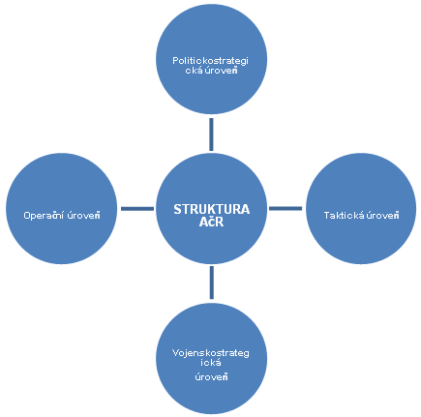
Obrázek 1. Obecné rozdělení
Zdroj: vlastní (Slováček)
Politickostrategická úroveň
Velení a řízení je v podřízenosti hlavního velitele ozbrojených sil – prezidenta ČR, Parlamentu ČR a vlády ČR. Tyto orgány provádějí zásadní rozhodnutí řízení a zajištění obrany ČR, zapojení AČR do mnohonárodních operací mimo území ČR a ostatní opatření k dosažení vytyčených cílů bezpečnostní politiky ČR.

Vojenskostrategická úroveň
Na této úrovni velení a řízení může být rozhodnuto o použití sil a prostředků AČR pouze
v souladu s rozhodnutími a opatřeními, které jsou přijaty na politickostrategické úrovni. Funkci vojenskostrategického stupně velení a řízení pro implementaci přijatých vojenských opatření
k naplňování bezpečnostní politiky státu plní Ministerstvo obrany (MO). Představitelem vojenskostrategické úrovně velení a řízení AČR je náčelník Generálního štábu AČR (NGŠ AČR) ve spolupráci s jeho dalšími zástupci, kteří jsou odpovědni za výstavbu, výcvik a za dosažení operačních schopností AČR vymezených „Vojenskou strategií ČR“.

Operační úroveň
Velení a řízení jsou tvořena operačními velitelstvími, OTC (nově na základě reorganizace
k 1. 7. 2013 GŠ, Velitelství Pozemních Sil, Velitelství vzdušných sil, podřízené agentury), která zabezpečují implementaci strategických cílů plánováním použitím a aktivním a efektivním řízením taktických jednotek.

Taktická úroveň
Velení a řízení jsou tvořena orgány velení a řízení taktických velitelství (svazků, útvarů, jednotek a zařízení) (Picek, 2010).

Struktura AČR se dělí na mírovou a válečnou. Válečná struktura armády České republiky vychází ze zakládajícího a hlavního dokumentu Washingtonské smlouvy podepsané v roce 1949 a aplikuje se při přímém ohrožení území České republiky. Mírová struktura, podle které jsou plněny všechny úkoly AČR znázorněny na (Obrázek 2).

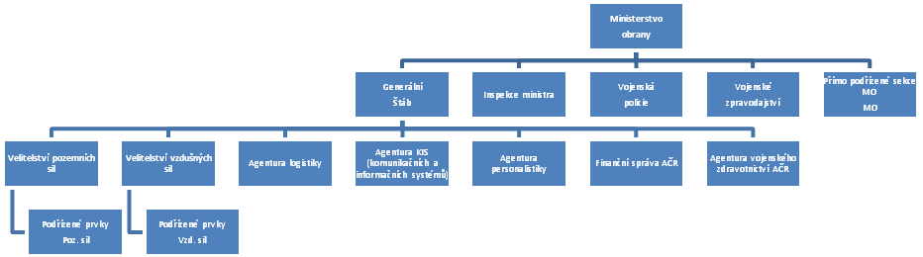
Obrázek 2. Mírová struktura AČR k 1. 7. 2013
Zdroj: vlastní (Slováček)
Ministerstvo obrany (MO)
Je hlavní orgán státní správy pro zabezpečení obrany ČR. Řídí zejména armádu České republiky a podílí se na tvorbě politiky vojenského charakteru. Zajišťuje spolupráci
s armádami jiných států v rámci aliance, ale i mimo ni.

Generální štáb (GŠ)
Zabezpečuje velení armády. V jeho čele je náčelník generálního štábu, který
má dva zástupce. Je nadřízen všem taktických jednotkám, stejně tak i pěti nově vzniklým agenturám (Obrázek 2.)

Vojenská policie (VP)
Plní úkoly v oblasti silniční, pořádkové a dopravní služby, stejně tak i při ochraně ozbrojených sil a veškerého majetku, se kterým MO hospodaří. Snahou VP je také snížení
trestných činů v řadách příslušníků AČR. Plní také nezbytnou úlohu prevence.

Vojenské zpravodajství (VOZ)
Zpravodajská služba zabezpečuje bezpečnost a obranu státu formou získávání
a shromažďování důležitých informací, které posléze vyhodnocuje a poskytuje velení AČR
a dalším státním orgánům činných v zájmu obrany státu.

Inspekce ministra obrany (IMO)
Inspekce ministra obrany je nejvyšším vnitřním kontrolním orgánem Ministerstva obrany odpovědným za provádění vnitřní kontroly v působnosti resortu MO.

Velitelství pozemních sil (VePoS)
Velitelství pozemních sil České republiky plní úkoly k zajištění vytváření, přípravy, rotace
a rozpouštění úkolových uskupení určených pro řešení taktických nebo operačně taktických úkolů na území České republiky i mimo něj a k plnění dalších, zákony stanovených úkolů
na teritoriu ČR (www.army.cz).

Velitelství vzdušných sil (VeVzS)
Velitelství vzdušných sil České republiky plní úkoly k zajištění vytváření, přípravy, rotace
a rozpouštění úkolových uskupení určených pro řešení taktických nebo operačně-taktických úkolů na území České republiky i mimo něj a k plnění dalších, zákony stanovených úkolů
na teritoriu ČR v oblasti vzdušných operací. Zabezpečuje přepravu vládních činitelů ČR.

Agentura logistiky (ALOG)
Agentura logistiky je výkonným prvkem resortu obrany v oblasti logistické podpory v operacích na území České republiky i mimo něj a při zabezpečení aliančních sil na území České republiky v rámci podpory plnění úkolů podpory hostitelskou zemí.

Agentura KIS (AKIS)
Agentura KIS plní úkoly zabezpečení spojení v oblasti operačně taktických systémů pozemních a vzdušných sil s celoarmádní působností. Komplexně zajišťuje spojení pro Ministerstvo obrany a Generální štáb Armády České republiky včetně zabezpečení spojení
se strukturami NATO.
V čele agentury KIS je ředitel, který je podřízen náčelníkovi Generálního štábu AČR.

Agentura personalistiky AČR (AP AČR)
Agentura personalistiky je řídícím, odborným, metodickým a výkonným orgánem náčelníka Generálního štábu AČR k realizaci komplexu úkolů personalistiky a humanitní služby v ozbrojených silách ČR – zejména v oblastech plánování potřeb a výstavby v oblasti lidských zdrojů, vzdělávání, personální evidence, utváření zdravého životního stylu, prevence sociálně nežádoucích jevů, personální podpory ozbrojených sil ČR v operacích na území ČR i mimo ně
a aliančních sil ne území ČR v rámci plnění úkolů podpory hostitelskou zemí. V čele Agentury personalistiky stojí ředitel a je přímo podřízena náčelníku Generálního štábu (www.army.cz).

Finanční správa AČR
Finanční správa AČR je orgánem náčelníka Generálního štábu AČR k řízení oblasti finančního zabezpečení v rámci jeho působnosti. Náčelník Generálního štábu AČR odpovídá
za celkový stav hospodaření s rozpočtovými prostředky ve své podřízenosti v souladu s platnými právními a vnitřními předpisy a za dodržování stanovených závazných ukazatelů.
V čele Finanční správy AČR je ředitel, který je přímo podřízen náčelníkovi Generálního štábu AČR (www.army.cz).

Agentura vojenského zdravotnictví Armády České republiky
Agentura vojenského zdravotnictví AČR spadá do podřízenosti sekce podpory Ministerstva obrany. Agentura vojenského zpravodajství odpovídá za rozvoj vojenského zdravotnictví, úroveň poskytované zdravotní péče, za výkon státní správy včetně státního zdravotního dozoru v oblasti ochrany veřejného zdraví, ochrany zdraví před ionizujícím zářením, výkon státní správy v oblasti veterinární péče v resortu MO.
V čele Agentury vojenského zdravotnictví AČR stojí ředitel.

  - Vojenská lázeňská a rekreační zařízení (VLRZ)
Příspěvková organizace Vojenská lázeňská a rekreační zařízení byla zřízena s účinností
od 1. ledna 1992 rozkazem ministra obrany ČSFR č. 44/1001 a zakládací listinou čj. 33147-84
ze dne 30. prosince 1991, vydanou podle § 24 odst. 2 zákona č. 563/1990 Sb., upravenou zřizovací listinu č.j. 211/16-65/6/1991_1968 ze dne 14. května 1999, podle § 31 zákona
ČNR č. 576/1990 SB., o pravidlech hospodaření s rozpočtovými prostředky České republiky
a obcí v České republice (rozpočtová pravidla republiky), ve znění pozdějších předpisů. VLRZ
je právnickou osobou ve smyslu § 54 zákona č. 219/2000 Sb., o majetku České republiky
a jejím vystupování v právních vztazích, IČO 00000582. VLRZ se nezapisuje do obchodního rejstříku. Financování Vojenských lázeňských a rekreačních zařízení je prostřednictvím příspěvku na provoz z kapitoly č. 307 – Ministerstva obrany a z výnosů hospodářské činnosti.
Hlavní činnost je orientována na zabezpečení všech činností definovaných zřizovací listinou, jejíž obsah plně pokrývá jednotlivé sociální služby definované v platných právních předpisech (především v zákoně č. 221/1999 Sb., o vojácích z povolání, ve znění pozdějších předpisů)
a normativních aktech MO, v návaznosti na Koncepci výstavby profesionální Armády České republiky a mobilizace ozbrojených sil České republiky, které bude VLRZ
při daném zdrojovém omezení schopna zabezpečit.
Snahou VLRZ je vytvořit vhodné prostředí v zařízeních VLRZ, které vede k odpočinku
a relaxaci bez vedlejších rušivých vlivů.
Cílem VLRZ ve střednědobé perspektivě není zavádění nových služeb na jednotlivých
zařízení VLRZ, které by již nebyly definovány současnou zřizovací listinou. V současné době VLRZ zabezpečuje všechny zákonem definované služby. Prioritou VLRZ je především rozvoj
a zlepšování kvality stávajících poskytovaných služeb ve vztahu ke klientovi VLRZ v návaznosti na neustále se zvyšující nároky v této oblasti, které jsou na VLRZ kladeny jak
ze strany jejích klientů, tak z vnějšího prostředí (např. vydáváním nových právních předpisů
a normativních aktů), ve všech oblastech poskytovaných služeb.
Z mezinárodního pohledu je cílem VLRZ do budoucna její působení v rámci sdružení CLIMS (Styčný výbor vojenských sociálních organizací). Prostřednictvím činnosti této organizace
je cílem VLRZ (jako v minulých letech) organizovat pro zaměstnance resortu výměnné zahraniční rekreace a individuální pobyty v zařízeních jiných armád. Současně pak stejnou možnost výměnných pobytů nabízet členským zemím CLIMS v zařízeních VLRZ (Vylita, 2011).

    - Příspěvková organizace
Slovy zákona č. 250/2000 Sb. zřizuje územní samosprávný celek příspěvkové organizace pro takové činnosti ve své působnosti, které jsou zpravidla neziskové a jejichž rozsah, struktura
a složitost vyžadují samostatnou právní subjektivitu. Z této definice příspěvkové organizace plyne, že územní samosprávný celek může pro plnění svých úkolů, zřídit rozhodnutím příspěvkovou organizaci. Tyto úkoly musí být v souladu s posláním územně samosprávného celku tak, jak jej definuje zákon o obcích či zákon o krajích. Neziskovost příspěvkových organizací, tedy neziskovost činností, k jejichž zabezpečení byly zřízeny, je dána charakterem těchto činností, jejichž zabezpečení není pro soukromý sektor zejména z ekonomických důvodů zajímavé. Právní subjektivita, kterou je příspěvková organizace ex lege vybavena, by měla sloužit k usnadnění činnosti příspěvkové organizace,
k motivaci k hospodárnému chování příspěvkové organizace, tzn. tvorbě zlepšeného hospodářského výsledku a v konečném efektu i k předcházení nadměrnému zatížení zřizovatele administrativní a účetní agendou (www.ucetnikavarna.cz).

    - Hlavní účel Vojenských lázeňských a rekreačních zařízení
Základním účelem VLRZ je poskytovat a zabezpečovat preventivní rehabilitaci, lázeňskou, léčebnou, zdravotní a rekreační péči a plnit další úkoly v souladu s předmětem činností stanoveným zřizovací listinou.
V souladu se zřizovací listinou organizace v rámci své hlavní činnosti:
- realizuje preventivní rehabilitace pro vojáky z povolání. Preventivní rehabilitace jsou poskytovány na základě § 97 zákona č. 221/1999 Sb., o vojácích z povolání, ve znění pozdějších předpisů a Rozkazu ministra obrany č. 46/1999 k poskytování preventivní rehabilitace jako fakultativní (nárokové) dávky zdravotní politiky resortu MO,
- organizuje společné rekreace pro vojáky z povolání, jejich manželky a nezaopatřené děti na základě § 62 zákona č. 221/1999 Sb., o vojácích z povolání, ve znění pozdějších předpisů,
- zabezpečuje provoz domovů péče o válečné veterány,
- realizuje pobyty a akce rekreačního, léčebného, lázeňského a poznávacího typu
v tuzemsku i v zahraničí, včetně výměnných,
- zabezpečuje stravovací služby, společenské, kulturní a sociální aktivity
ve prospěch oprávněných osob,
- spolupracuje s partnerskými organizacemi ministerstev obrany a ozbrojených sil států, s nimiž jsou uzavřeny dohody o spolupráci, na základě požadavků vojenských součástí,
- poskytuje stravování, ubytování a ostatní služby pro odborná shromáždění, instrukčně metodická zaměstnání a jiné akce související s plněním úkolů MO, organizačních složek státu zřízených MO a ozbrojených sil,
- zabezpečuje úkoly, které pro ni vyplývají z Plánu mobilizačního rozvinutí vojsk,
- organizuje a zabezpečuje významné kulturní, sportovní, odborné, společenské
a reprezentační akce,
- poskytuje zdravotní péči v souladu s § 8 a 9 vyhlášky č. 285/1999 Sb.,
o poskytování zdravotní péče ve vojenských zdravotnických zařízeních, ve znění pozdějších předpisů,
- poskytuje pomoc při náboru nových příslušníků ozbrojených sil České republiky,
- zabezpečuje závodní stravování v součástech ozbrojených sil České republiky,
- poskytuje léčebnou péči a rekreační pobyty oprávněným osobám na základě § 142 zákona č. 100/1988 Sb., o sociálním pojištění, ve znění pozdějších předpisů
a Rozkazu ministra obrany č. 6/2003,
- poskytuje rekreační pobyty s ozdravným programem oprávněným osobám. Tento druh rekreačních pobytů s ozdravným programem je poskytován
na základě § 59 zákona č. 221/1999 Sb., o vojácích z povolání, ve znění pozdějších předpisů a Rozkazu ministra obrany č. 25/2003 (Vylita, 2011).
    - Řídící prvek Vojenských lázeňských a rekreačních zařízení
Hlavním manažerem VLRZ je ředitel, který se svým týmem lidí (ředitelství VLRZ) zodpovídá za chod VLRZ. Ředitel VLRZ dokladuje hospodaření VLRZ ministru obrany přes generálního sekretáře MO viz (Obrázek 3).
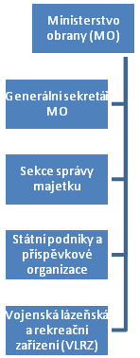
Obrázek 3. Zařazení VLRZ do struktury MO
Zdroj: vlastní (Slováček)

    - Struktura Vojenských lázeňských a rekreačních zařízení
VLRZ je dvoustupňovou organizací tvořenou ředitelstvím VLRZ a jednotlivými zařízeními VLRZ viz (Obrázek 4).
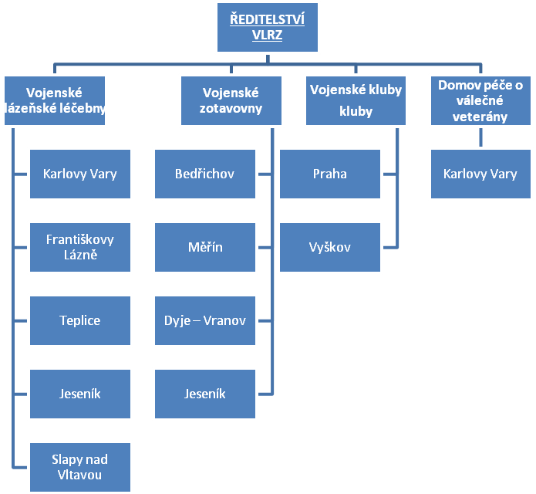
Obrázek 4. Struktura VLRZ
Zdroj: vlastní (Slováček)

    - Preventivní rehabilitace
Preventivní rehabilitace (PR) slouží k dodržení určitých benefitů pro vojáky z povolání (VZP), které jsou zahrnuty v zákoně o vojácích z povolání. Preventivní rehabilitace jsou podmíněny kritériem odpracované doby ve služebním poměru VZP, a to 10 let, dále
při dosažení fyzického věku 35 let, anebo v závislosti na služebním zařazení speciálního charakteru, které musí trvat alespoň jeden rok.
Preventivní rehabilitace se dělí do dvou základních kategorií:
- Preventivní rehabilitace I (PR I),
- s tělovýchovným programem,
- se standardním programem,
- s nadstandardním programem,
- Preventivní rehabilitace (PR II),
Preventivní rehabilitace I zpravidla probíhá ve vojenských zotavovnách (VZ), preventivní rehabilitace II (PR II) formou lázeňského léčení ve vojenských lázeňských léčebnách (VLL), resp. ve vojenském rehabilitačním ústavu (VRÚ). Výjimkou je PR I s kardiovaskulárním programem (PR I-KV) a PR I s všeobecně rekondičním programem (PR I-VR), které jsou poskytovány, stejně jako PR II, na základě lékařského návrhu. Od roku 2011 jsou od ledna
do března organizovány ve VLL i PR I s wellness programem, který není podmíněn lékařským doporučením.

Preventivní rehabilitace I (PR I)
Voják má nárok na poskytnutí preventivní rehabilitace v trvání 14 kalendářních dnů
v kalendářním roce k prevenci a za účelem upevnění jeho zdravotního stavu za splnění výše stanovených podmínek.
Z důvodu zabezpečení vysokého zájmu a uspokojení všech požadavků vojáků o preventivní rehabilitace VLRZ nabízí k preventivní rehabilitaci (PRI) tři různé programy:
- Nadstandardní program – ve vybraných zotavovnách v okrajových turnusech a pro
ty vojáky, kteří nepreferují sportovní aktivity, organizuje VLRZ turnusy
PR I s nadstandardním programem. V těchto 14 dnech je pro účastníky připravován zdarma zvláštní program podle možností příslušného zařízení. Jedná se například
o návštěvy kulturních památek, jako jsou hrady a zámky v přilehlé oblasti rekreačního zařízení, návštěvy muzeí, organizace hudebních vystoupení v prostorách rekreačního zařízení nebo netradiční kulinářské večery spojené s ochutnávkou vín. Dále je možno organizovat tematické výlety dle lokality a zájmu účastníků PR. Pokud je volná kapacita ubytovacích míst, mohou se PR spolu s rehabilitantem zúčastnit i rodinní příslušníci. Tito ovšem svůj pobyt ve VRZ platí dle tarifů VLRZ, to znamená jako rodinní příslušníci
za sníženou – zvýhodněnou taxu.
- Preventivní rehabilitace s tělovýchovným programem je vedena tělovýchovnými instruktory AČR nebo programovým pracovníkem zařízení VLRZ,
což se z ekonomických důvodů děje čím dál častěji. Tento řízený program
je pro účastníky PR povinný. Program zpravidla probíhá od pondělí do pátku v trvání šesti hodin denně, a to v době od 09:00 do 12:00 a 14:00 – 17:00. Součástí
PR s tělovýchovným programem je také přednáška zaměřená na problematiku spojenou
s tělovýchovnou činností a zdravým způsobem života, a to v trvání
2 × 2 hodiny za čtrnáctidenní turnus. Preventivní rehabilitace s tělovýchovným programem je přizpůsobena ročnímu období a materiálním podmínkám jednotlivých zařízení na různé typy lyžování, snowboarding, cykloturistiku, kolektivní sporty, tenis, vodní turistiku, horskou turistiku, plavání, posilování a další sporty. Veškeré sportovní aktivity plánované v programech rehabilitace turnusů s tělovýchovným programem zabezpečuje VLRZ zdarma. Zájemcům o sjezdové lyžování a snowboarding
je poskytnuta volná permanentka do lyžařského areálu zpravidla každý druhý den. Náplň programu rehabilitací je uvedena u jednotlivých zařízení VLRZ.

- Standardní program – PR I se standardním programem je téměř stejná jako
PR I s tělovýchovným programem. Rozdíl je pouze v tom, že není veden žádnými odbornými pracovníky, nýbrž je řízen každým jednotlivcem individuálně.

Preventivní rehabilitace (PR II)
Nárok na poskytnutí PR II je podmíněn doporučením ošetřujícího lékaře formou lázeňského léčení spojeného s částí řádné dovolené i před dosažením věku stanoveného
v PR I. Tato preventivní rehabilitace formou lázeňského léčení zpravidla trvá déle
než standardních 14 kalendářních dnů a v tomto případě má voják nárok na udělení navazující části řádné dovolené (zpravidla jeden týden) nebo udělení dovolené bez nároku na peněžní náležitosti, pokud již vyčerpal řádnou dovolenou na daný kalendářní rok.
Náklady spojené s preventivní rehabilitací PR I a PR II jsou hrazeny ministerstvem obrany (MO). Ministerstvo obrany každý rok vyčleňuje finanční prostředky ze svého rozpočtu
na pokrytí každého vojáka, který má nárok na preventivní rehabilitaci. Pro VLRZ je tímto vyčleněním finančních prostředků pokryto 75 % příjmu do rozpočtu, každého VLRZ zařízení.
Pokud se VZP, který se účastní PR rozhodne čerpat poskytované služby VRZ (sauna, bazén, kuželky, wellness) po 17. hodině, je povinen si tyto služby uhradit. VRZ si také vylepšuje svůj finanční rozpočet vybíráním poskytovaného parkovného, které na celou dobo pobytu činí 390 Kč.

Mimořádná rehabilitace (MR)
Na základě novelizace zákona č. 222/2009 Sb. ze dne 23. července 2009, kterým se mění zákon č. 221/1999 Sb., o vojácích z povolání poskytuje VLRZ ve svých zařízeních mimořádnou rehabilitaci. Mimořádná rehabilitace (MR) v trvání 14 kalendářních dnů
v kalendářním roce k upevnění zdravotního stavu může být poskytnuta vojákovi, který konal službu v zahraniční operaci po dobu nejméně 90 dnů vcelku. Poskytuje na žádost vojáka
tak, aby byla zahájena nejpozději do 30 kalendářních dnů ode dne návratu ze zahraniční operace.
Při souběhu mimořádné rehabilitace a nároku na preventivní rehabilitaci v témže kalendářním roce se poskytuje vojákovi pouze preventivní rehabilitace. Při souběhu mimořádné rehabilitace
a nároku na zvláštní dovolenou se poskytuje vojákovi pouze mimořádná rehabilitace.
Pro zabezpečení MR v zařízeních VLRZ, vyžadování MR a stanovení povinností
při pobytu na MR platí přiměřeně ustanovení RMO č. 46/1999. Rovněž pro pobyt rodinných příslušníků spolu s účastníkem MR platí stejné podmínky jako pro pobyt rodinných příslušníků spolu s účastníkem PR (www.vlrz.cz).

    - Domácí rekreace
Domácí rekreaci (DR) poskytuje VLRZ na stejných zařízeních jako preventivní rehabilitace s tím rozdílem, že DR jsou poskytované převážně v letních (prázdninových) termínech. Podmínky pro poskytování domácí rekreace jsou pro vojáky stanoveny zákonem
č. 221/1999 Sb., o vojácích z povolání a RMO č. 1/2010. Tyto podmínky platí analogicky
i pro občanské zaměstnance a vojenské důchodce. V § 62 zákona č. 221/1999 Sb., je uvedeno,
že „ministerstvo může zabezpečovat vojákovi a jeho rodině společnou rekreaci s přihlédnutím k náročnosti a obtížnosti výkonu služby“.
Voják nebo občanský zaměstnanec při pobytu na domácí rekreaci čerpá řádnou dovolenou
na rozdíl od preventivní rehabilitace (www.vlrz.cz).
    - Dětské tábory
VLRZ nabízí pro děti vojáků, občanských zaměstnanců i pro děti mimo rezort
MO následující dětské tábory:
- Zimní dětský tábor (ZDT),
- Letní dětský tábor (LDT),
- Mezinárodní dětský tábor (MDT),
- Mezinárodní tábor CLIMS (ICC) (www.vlrz.cz).

    - Zahraniční rekreace
VLRZ nabízí ve své nabídce i zahraniční rekreace, které pro svoji efektivnost rozděluje
na zahraniční rekreace (ZR), výměnné zahraniční rekreace (VZR) a individuální zahraniční pobyty v rekreačních zařízeních cizích armád (IZP) jsou zajišťovány v souladu se zákonem
č. 221/1999 Sb., o vojácích z povolání a jsou určeny pouze níže uvedeným osobám:

- Vojákům z povolání s rodinami,
- Občanským zaměstnancům MO a ozbrojených sil s rodinami,
- Bývalým vojákům s rodinami, kteří jsou poživateli dávek důchodového pojištění, jež vyplácí MO,
- Nositelům osvědčení dle zákona 255/1946 Sb. s manželkami.

Zahraniční rekreace
Zahraniční rekreací se rozumí pobyty a zájezdy jejichž zřizovatelem je cestovní kancelář Volareza. Zahraniční rekreace jsou určeny pro osoby uvedené v předchozím odstavci.
Od roku 2012 je ovšem z ekonomických prostředků zprostředkování zahraničních rekreací cestou VLRZ pozastaveno. Důvod této přestávky je ten, že VLRZ poskytovala při leteckých zájezdech přepravu pro zaměstnance AČR a jejich rodinné příslušníky zdarma,
na což momentálně v rozpočtu MO nejsou finanční prostředky.
Cestovní kancelář Volareza momentálně svým klientům nabízí pobyty a zájezdy organizované dlouholetými partnerskými cestovními kancelářemi, kterými jsou například cestovní kancelář Alexandria nebo Cestovní kancelář.

Výměnné zahraniční rekreace
Výměnné zahraniční rekreace se organizují ve spolupráci se zahraničními armádami
na principu výměny počtu účastníků VZR v armádních rekreačních zařízeních a na kterou byly vydány poukazy. VLRZ je zajišťuje pouze po logistické stránce. Garantem programu
pro zahraniční klienty je s pomocí daného VRZ zahraniční partner.

Individuální zahraniční pobyty
Individuální zahraniční pobyty se zajišťují ve vybraných vojenských rekreačních zařízeních v rámci spolupráce zemí sdružených v organizaci CLIMS (Styčný výbor mezinárodních vojenských sociálních organizací), nebo na základě bilaterální spolupráce
s ostatními zahraničními armádami. Dopravu a cestovní pojištění si každý účastník IZP zajišťuje samostatně. Průvodcovské služby a služby delegáta v místě pobytu se nezajišťují. VLRZ
je pouze zprostředkovatelem pobytu (www.vlrz.cz).
  - Vojenská zotavovna Ovčárna pod Pradědem
    - Historie
První zmínka o vzniku Ovčárny pod Pradědem, v té době nazývané Ovčírna (německy Schäferei), se objevuje v roce 1820. Jednalo se o jednoduché pastevecké stavení, které časem zaniká, ovšem v roce 1863 byla v prostorách pod Petrovými kameny vybudována Nová Ovčárna, která zde po mnoha rekonstrukcích stojí dodnes. Tento objekt vznikl jako salaš, kde kromě stájí pro ovce byl také byt pro ovčáka, inspekční pokoj a místnost pro zpracování mléka. Díky blízkosti Petrových kamenů a vrcholu Praděd rostla i obliba Ovčárny u návštěvníků hor. V důsledku zájmu a zvýšené návštěvnosti je objekt v roce 1889 přebudován na turistickou ubytovnu s hostinskou místností, několika pokoji pro hosty, bytem pro správce a v podkroví umístěnou noclehárnou.
Ovčárně se nevyhnuli ani různé živelné pohromy. Například v roce 1880 ji zaplavila
a značně poškodila obrovská průtrž mračen, která navíc nadlouho přerušila životně důležité spojení s Karlovou Studánkou. Počátkem října 1897 zase nečekaně napadlo takové množství sněhu, že byla opět po řadu dní zcela odřezána od světa. Další pohroma, která Ovčárnu postila byl velký požár 22. prosince 1910, při kterém zahynul správce chaty.
Po vzniku ČSR vzniká v Jeseníkách česká turistická organizace Klub československých turistů (KČST). Pokusy českých turistů vybudovat v atraktivním okolí Pradědu vlastní českou chatu skončily zakoupením pozemku nedaleko německé Ovčárny. Tyto snahy ovšem překazily mnichovské události z roku 1938.
V roce 1949 přebírá chatu Československá armáda, která ji vlastní dodnes a v nadcházejících letech má v plánu přistavění zděného objektu. Armáda objekt využívá k výcviku výsadkářů
a vojenských specialistů. Časem začala Ovčárna sloužit zejména jako zotavovna důstojníků
a praporčíků ČSLA, pořádaly se zde školení, odborná shromáždění a odborné kurzy. K chatě přibyla vlastní kuchyně a vlastní kino. V roce 1974 v těsné blízkosti Ovčárny vzniká nový objekt Horské služby. Až v roce 1985 Ovčárna prochází generální rekonstrukcí, nicméně
pro veřejnost je po celou tu dobu uzavřena.
Další velká rekonstrukce byla provedena v roce 1991, po níž je Ovčárna zpřístupněna veřejnosti, která se i tak zde v minulosti snažila za nepřízně počasí najít alespoň dočasný úkryt.
V dnešní době je Ovčárna moderně zařízený objekt, který své služby nabízí nejen AČR,
ale je také cestou Volarezy komerčně nabízen na trhu cestovního ruchu. Návštěvníkům
je k dispozici kavárna, restaurace, kino, knihovna, sauna, masáže, bazén s protiproudem
a malý vířivý bazének. Novinkou jsou vodní vířivé koupele. V suterénu se pak nalézá tělocvična, kulečník a stoly na stolní tenis. Veškerý nábytek je vyroben na míru z kvalitního borového dřeva, stejně jako obklady interiéru (www.zamek.kunin.cz).

    - Popis lokality
Vojenská zotavovna Ovčárna pod Pradědem se nachází, jak už sám název napovídá, v blízkosti Pradědu – nejvyšší hory Moravy (1491 m) v pohoří Hrubého Jeseníku.
Svým zázemím a poskytovanými službami je vhodná pro rodinu rekreaci, ale také firemní, ozdravné a wellness pobyty. Hotel nabízí ubytování v jednolůžkových, dvoulůžkových, třílůžkových a čtyřlůžkových pokojích s možností přistýlky. Dále jsou k dispozici čtyři dvoulůžkové apartmány s možností dvou přistýlek a jeden čtyřlůžkový apartmán s možností dvou přistýlek.
V letní sezóně je možné využít rozsáhlé turistické a cykloturistické trasy v přilehlém okolí.
Za pravděpodobně nejkrásnější a nejvíce známou turistickou trasu je pokládána Bílá Opava.
Pohoří Hrubého Jeseníku svou rozlohou nabízí spoustu možností. Ať už je to zmíněná cykloturistika nebo turistika pěší, tak místo samo svou polohou vybízí ke spoustě výletům
do okolí (interní materiály VLRZ Ovčárna pod Pradědem).

    - Popis zařízení
Celková kapacita hotelu Ovčárna pod Pradědem je 125 lůžek a 23 přistýlek. Všechny pokoje jsou nově rekonstruované a nabízí komfortní ubytování. Chata je orientována tak,
že z jedné strany ubytovacích prostor je výhled na Praděd, z druhé strany chaty mají rekreanti možnost výhledu na Petrovy kameny. Pokoje jsou vybaveny sprchou, WC, televizorem, chladničkou, alcatelovým telefonem (interní systém AČR). Za poplatek je možné připojení pomoci Wi-Fi k internetu, který je ale v prostorách hlavní lobby a restaurace zdarma. V blízkosti hotelu se nachází další objekt – chata, jež je využívána k ubytování personálu Ovčárny
(interní materiály VLRZ Ovčárna pod Pradědem).

    - Stravování
Pobyty v rekreačním zařízení jsou poskytovány standardně se snídaní, která je podávána formou bufetu v hotelové jídelně. Stejným způsobem je řešen i výdej ostatních jídel.

Restaurace
Další možnost stravování, které rekreační zařízení nabízí, je v restauraci hotelu, a to velkým výběrem jídel minutkové kuchyně a denního menu. Jako specialita jsou zde nabízeny borůvkové knedlíky nebo ovčárenský grog. Kavárna je nekuřácká. Kuřácký prostor pro kuřáky je vyčleněn
venku před bočním vchodem do restaurace (interní materiály VLRZ Ovčárna pod Pradědem).

    - Wellness
Wellness – původ slova wellness můžeme hledat již ve staré Indii a Egyptě, kdy lidé chtěli žít plnohodnotný život a zároveň si udržet i své zdraví.
V České republice se wellness zabývají některé asociace a kluby. Cílem těchto sdružení
je stále více popularizovat wellness.
Wellness se zabývá především:
- zdravím a aktivním životním stylem,
- speciálními rehabilitačními programy a pro cílové skupiny,
- minimálním dopadem na životní prostředí,
- express tréninky a celou řadou dalších programů,
- účinnou diagnostikou,
- express tréninky a celou řadou dalších programů.
Pro subjekty cestovního ruchu má wellness především význam při zlepšování kvality služeb
a při rozšiřování této nabídky zejména v ubytovacích službách jako rozšíření nabídky doplňkových služeb, zejména v hotelech vyšší třídy (Sysel, 2009).
Vojenská zotavovna Ovčárna pod Pradědem pro zkvalitnění služeb a docílení nadstandardních služeb v oblasti relaxace disponuje wellness centrem. K dispozici jsou následující služby:
- sauna,
- whirlpool,
- bazén s protiproudem,
- malý vířivý bazének,
- masáže (klasická masáž, baňková masáž, masáž lávovými kameny, indická masáž hlavy),
- přístrojová masáž Lymfoven,
- solárium,
- suché uhličité koupele,
- parafango – bahenní zábaly, (interní a propagační materiály VLRZ
Ovčárna pod Pradědem).

    - Sportovní vyžití
Rekreační zařízení nabízí širokou škálu sportovních vyžití, které umožňují zdokonalit fyzickou kondici rekreantů nebo jen vyplnit volný čas. V rekreačním zařízení jsou
k dispozici následující sportoviště:
- posilovna,
- fitness (spinning, běžecký trenažér, orbitrek)
- stolní tenis,
- cykloturistika (půjčovna horských kol disponuje 40 koly a z toho 2 dětská),
- bazén,
- běh na lyžích (půjčovna disponuje cca 38 ks párů běžek),
- sjezdové lyžování (půjčovna disponuje 15 ks krátých lyží snow blade, 32 párů sjezdových lyží, 10 ks skialpových kompletů a 20 ks snowboardů)
- sáňkování (půjčovna disponuje 10 kusy saní)
(interní a propagační materiály VLRZ Ovčárna pod Pradědem).

    - Volný čas
Ve velkém sociologickém slovníku se o volném čase hovoří jako o čase, „v němž člověk nevykonává činnost pod tlakem závazků plynoucích ze společenské dělby práce, nebo z minulosti zachování biofyziologického či rodinného systému“. Samotný pojem volný čas byl znám již ve středověkém Řecku, kde jej poprvé definoval filosof Aristoteles. Volný čas chápal jako dobu pro rozumování, čtení veršů, poslouchání hudby a setkávání se s přáteli (Čihovský, 2006).
S volným časem je spojována nejen rekreace obecně, ale i její jednotlivé druhy. Pohybová (tělocvičná) rekreace, jako nedůležitější oblast tělesné kultury, obecně představuje „realizaci rekreačního procesu jakoukoliv formu pohybových činností“ (Hodaň & Hodaň, 2005).
Tito autoři také popsali základní funkce volného času jako odpočinek, rozvoj osobnosti
a zábavu. Právo na odpočinek je také zakotveno spolu s právem na volný čas a volnočasové aktivity v mezinárodním dokumentu Charter of Leisure – Charta volného času (World Leisure Board of Directions) a v žebříčku lidských práv je tomuto právu přisuzována stejná důležitost jako právu na zdraví či vzdělání. Článek 27 hovoří o tom, že každý jedinec může využít svého volného času k odpočinku, seberealizaci, rozvoj osobních vztahů, k rozvoji společnosti, kulturní identity a ke zlepšení kvality života mezinárodní kooperaci. Poptávka po nových volnočasových programech vede ke stále se zlepšující nabídce těchto služeb, a to nejen
ze strany lokálních a regionálních koncepcí neziskových organizací, ale zejména ze strany sféry komerční. Obrovský boom zasáhl sféru rekreačních aktivit zaměřenou zejména
na nejrůznější typy prohybových programů a služeb (Hodaň & Hodaň, 2005).
Vývoj současných volnočasových programů směřuje podle Hodaně a Dohnala k neorganizovanosti, prožitkovosti, individualizmu, netradičnosti, trendovosti a k přírodě.
Armáda se stejně tak jako ostatní organizace a společnosti se zajímá o své zaměstnance
a snaží se vylepšit jejich pracovní podmínky či jim nabídnout určité benefity, mezi které v AČR preventivní rehabilitace určitě patří. V čase preventivní rehabilitace má rehabilitant spoustu volného času na to, aby mohl realizovat všechny své oblíbené aktivity anebo
ty, na které mu v průběhu roku nezbývá příliš mnoho času, přičemž se mu nabízí možnost vzít
s sebou rodinné příslušníky. Tímto se klientům vytváří ideální podmínky pro rekreaci, rehabilitaci a odpočinek společně se svými blízkými, což může být určitou kompenzací odloučení od rodiny účastní-li se voják preventivní rehabilitace po návratu ze zahraničního nasazení.

- Cíle
  - Hlavní cíl
Objektivní analýza vojenské zotavovny Ovčárna pod Pradědem v oblasti ubytování, stravování a v poskytování standardních a nadstandardních služeb s definováním návrhů
na případné možnosti vylepšení.

  - Dílčí cíle
- Subjektivní analýza Vojenské zotavovny – Ovčárna pod Pradědem,
- Objektivní analýza pohledem VZP, formou dotazníkového šetření,
- Vyhodnocení názorů a návrhů k jejich využití v poskytovaných službách v oblasti sportu a relaxace ve Vojenské zotavovně Ovčárna pod Pradědem,
- Metodika
Vojenskou zotavovnu Ovčárna pod Pradědem jsem analyzoval pomocí metody sekundární analýzy, tedy sběrem sekundárních dat. Část údajů jsem získal pomocí metody primárního výzkumu provedeného formou dotazníkového šetření. Další z hlavních zdrojů informací, který jsem použil, byla literatura. Toto mi poskytlo dostatek informací k vypracování analýzy. Dotazníkové šetření bude sloužit k dalšímu možnému využití a tím pádem ke zlepšení poskytovaných služeb ve Vojenské zotavovně Ovčárna pod Pradědem. Při sestavování dotazníků jsem spolupracoval s personálem rekreačního zařízení a připravil konkrétní otázky, jež jsem jako předvýzkum aplikoval na menším počtu zkoumaných osob, v tomto případě VZP. (srozumitelnost dotazníku). Odpovědi byly anonymní, čímž jsem zcela jistě zvýšil upřímnost odpovědí dotazovaných respondentů.

  - Metoda terénního šetření
Spočívá v získání výsledků vlastním sběrem dat (informací) v terénu od skupiny lidí, které tazatel oslovil (anketa) vlastním průzkumem či pozorováním v přirozeném prostředí (Číhovský, 2006).
Vojenskou zotavovnu Ovčárna pod Pradědem jsem několikrát osobně navštívil,
ať už z důvodu sběru dat nebo v minulosti jako rehabilitant. Při své návštěvě jsem se setkal s personálem rekreačního zařízení, který mi poskytl dostatek materiálů k vypracování mé bakalářské práce, stejně tak jsem se s jednotlivými pracovníky několikrát telefonicky spojil
za účelem konzultací jednotlivých témat. Poskytnuté materiály jsou interního charakteru
a slouží pro vnitřní potřebu Vojenské zotavovny Ovčárna pod Pradědem.
Výsledky mé závěrečné práce budou poskytnuty Vojenské zotavovně Ovčárna pod Pradědem
k prostudování.

  - Sekundární analýza
Ze sociologického hlediska je za sekundární analýzu považován postup opětovného využití již shromážděných dat za účelem získání nové informace. Je poměrně efektivní a levná, vede
k hlubšímu pohledu, při užití několika datových souborů však vznikají problémy srovnatelnosti dat (Buriánek, 2008).

  - Analýza
Představuje postup při zkoumání jevů, při němž je celek rozložen na jednotlivé prvky (části) (Číhovský, 2006).
Jedna ze základních metod poznávání objektů (jevů), je postup, jímž se zkoumaný
jev (celek) rozkládá (dekomponuje) na vzájemné vztahy (souvislosti, souvztažnosti, míry závislosti atp.) mezi prvky celku navzájem a mezi každým prvkem a celkem (vztahy část – celek) a mezi analyzovaným celkem (popř. jeho prvky) a jinými celky, popř. prvky těchto celků, s nimiž je celek (jeho prvky) ve vztahu (-zích) (Geist, 1992).

  - Dotazníkové šetření
Pro zajištění objektivního pohledu jsem vypracoval dotazník, který
byl distribuován nejen ve formě písemné, ale také elektronické. Ta byla vrchním praporčíkům jednotlivých celků poslána interním štábním informačním systémem (ŠIS) AČR k vytištění
a následné distribuci. Dotazník je součástí přílohy č. 1.
Dotazník můžeme považovat za nejpoužívanější výzkumnou techniku pro jeho nespornou výhodu poměrně snadno, rychle, ekonomicky, nenáročně získat informace (odpověď)
od většího počtu respondentů. Určitým problémem může být nebezpečí, kdy kvalita odpovědi
je neprávem nahrazována vysokou kvantitou zkoumaného vzorku (Číhovský, 2006).
Dotazník je strukturovaná sada otázek a výroků, předložených skupině lidí za účelem měření postojů, přesvědčení, hodnot apod. (Ferjenčík, 2000).
- Výběr subjektů
- Dotazníkové šetření
- Sběr dat

    - Výběr subjektů
Za subjekt mého výzkumu jsem zvolil tři specifické útvary z posádky Olomouc, Lipník nad Bečvou a Prostějov. Zde jsem oslovil mé kolegy - vrchní praporčíky - za účelem distribuce dotazníků mezi příslušníky útvarů dle věkových skupin. Zaměření jednotlivých vojenských útvarů:
- Vojenský útvar 6624 Olomouc - ženijní prapor,
- Vojenský útvar 3255 Lipník nad Bečvou - centrum operačních a taktických spojení,
- Vojenský útvar 3771 Prostějov - hloubkový průzkum v týlu protivníka a výsadek.
Vojáky z povolání z jednotlivých vojenských útvarů jsem rozčlenil podle pohlaví a věkových kategorií.

Muže jsem rozdělil podle věkových kategorií následovně:
- 22-29 let,
- 30-35 let,
- 36-40 let,
- 41-45 let,
- 46 a více let.
Ženy jsem rozdělil podle věkových kategorií následovně:
- 30-35 let,
- 36-40 let,
- 41 a více let.
Připravený dotazník, jsem distribuoval v tištěné a elektronické podobě v časovém rozmezí
od 30. října 2013 do 31. prosince 2013 mezi VZP z následujících vojenských útvarů:
- VÚ 6624 Olomouc - osloveno 30 mužů a 15 žen.
- VÚ 3255 Lipník nad Bečvou - osloveno 48 mužů a 20 žen
- VÚ 3771 Prostějov - osloveno 56 mužů 16 žen
Celkem bylo osloveno 185 respondentů z toho 51 žen a 134 mužů.
Distribuovaný dotazník byl z důvodu větší objektivnosti anonymní.

- Výsledky analýz
  - Subjektivní analýza
Vojenskou zotavovnu Ovčárna pod Pradědem jsem navštívil několikrát jako rehabilitant
a také několikrát za účelem sběru poznatků pro moji bakalářskou práci. Po těchto návštěvách jsem dospěl k subjektivnímu názoru, že rekreační zařízení se svými ubytovacími prostory
a poskytnutými službami v oblasti kultury, sportu a wellness plně vyhovuje požadavkům pro pobyt a rekreaci rodin s dětmi. Stejně tak i pro poskytování služeb spojených s programem preventivních rehabilitací.
Hlavním účelem vojenské zotavovny Ovčárna pod Pradědem je poskytnout a plnit lázeňské funkce spojené s preventivní rehabilitací vojáků z povolání a léčebnou a rekreační péči pro klienty.
Vojenská zotavovna Ovčárna pod Pradědem poskytuje služby pro své klienty celoročně. K zabezpečení nabízených a poskytovaných služeb zařízení zaměstnává 44 pracovníků.
Ve vojenské zotavovně Ovčárna pod Pradědem probíhají preventivní rehabilitace, hlavně v měsících září až červen. V čase vánočním je Ovčárna pod Pradědem využívána pouze
k rodinné rekreaci a komerci. V letních měsících červenec a srpen zde probíhají domácí rekreace, kterých se mohou účastnit vojáci z povolání i ostatní příslušníci resortu MO. Nevyužitou kapacitu domácích rekreací poskytuje Volareza ke komerčnímu využití cestovním agenturám, viz obrázek 5.

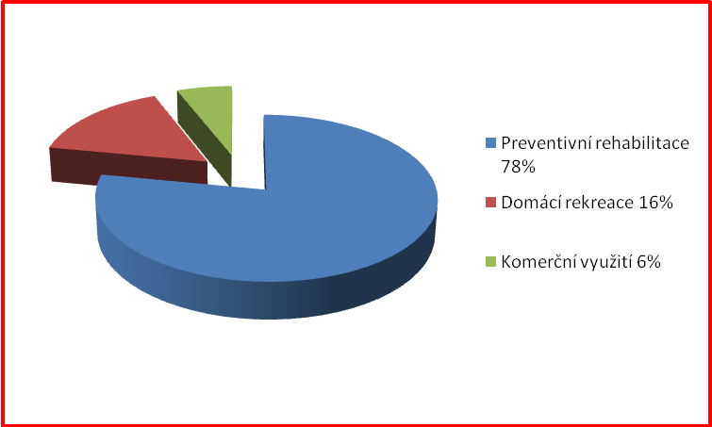
Obrázek 5. Obsazenost klientů v rekreačním zařízení za rok 2013
Zdroj: vlastní (Slováček), interní materiály VLRZ – Ovčárna pod Pradědem

  - Objektivní analýza
Objektivní analýzu jsem provedl pomocí metody dotazníkového šetření. V objektivní analýze jsou obsaženy i názory VZP, kteří navštěvují vojenskou zotavovnu Ovčárna
pod Pradědem. Níže jsou uvedeny jednotlivé otázky dotazníku spolu s grafy, jež udávají odpovědi respondentů v číselných hodnotách. Každou otázku dotazovaní hodnotili na škále výborně - nedostatečně dle školního hodnocení. Grafy jsou opatřeny komentářem.

- Jak jste spokojen s poskytovanými službami VZ Ovčárna pod Pradědem? (ubytování, poloha, oblíbenost destinace, úroveň stravy)
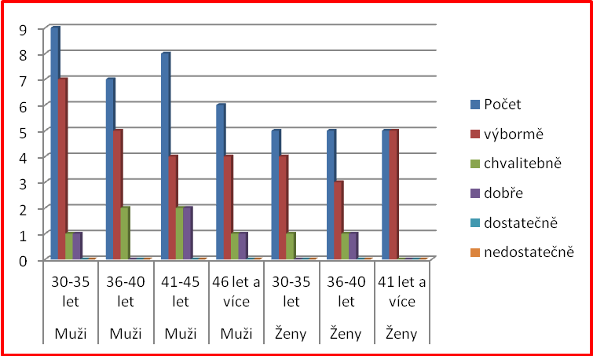
Obrázek 6. Hodnocení poskytovaných služeb (ubytování, poloha, oblíbenost destinace úroveň stravy) u VÚ 6624.

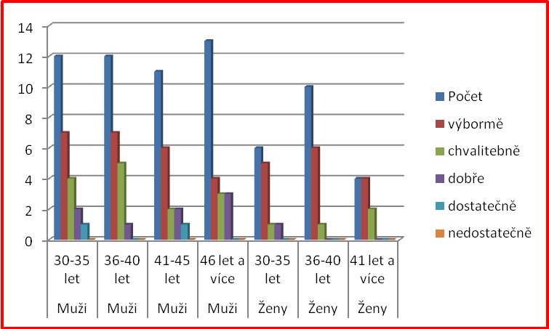
Obrázek 6. Hodnocení poskytovaných služeb (ubytování, poloha, oblíbenost destinace úroveň stravy) u VÚ 3255.
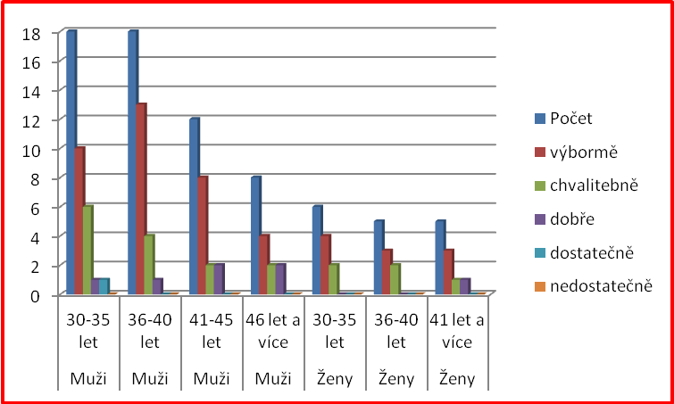
Obrázek 8. Hodnocení poskytovaných služeb (ubytování, poloha, oblíbenost destinace úroveň stravy) u VÚ 3771.

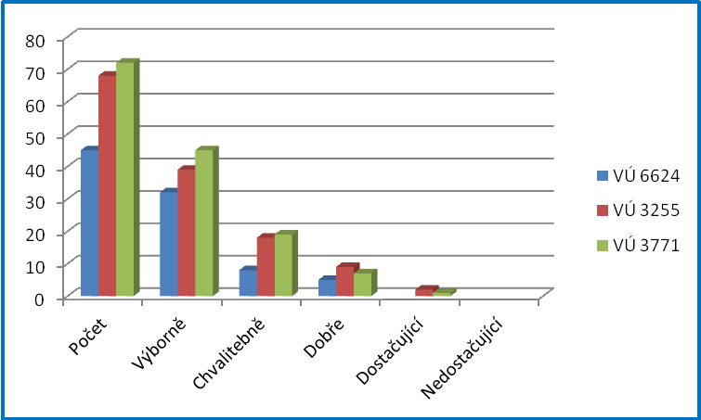
Obrázek 9. Celkový počet dotazovaných dle jednotlivých VÚ

Z výsledků analýzy této otázky je patrné, že 62 % respondentů je s poskytovanými službami
v rekreačním zařízení Ovčárna pod Pradědem spokojena na výtečné úrovni. 24 % respondentů odpovědělo, že VZ hodnotí chvalitebně, 12,4 % dobře a 1,6% dostatečně. Žádný z respondentů neshledal VRZ jako nedostačující. Největší zastoupení zde mají příslušníci VÚ 3771.
- Jak hodnotíte tělovýchovný program PR I ve VZ Ovčárna pod Pradědem?
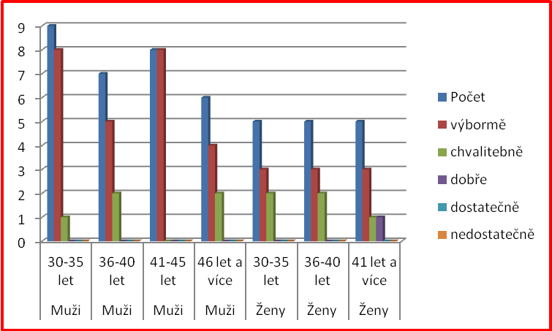
Obrázek 10. Hodnocení tělovýchovného programu u VÚ 6624

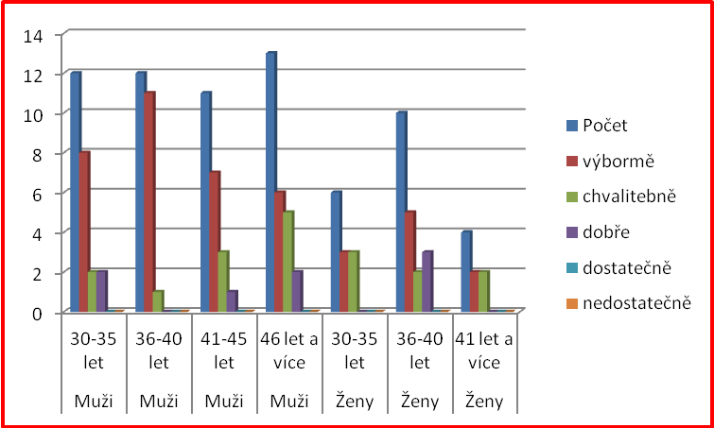
Obrázek 11. Hodnocení tělovýchovného programu u VÚ 3255

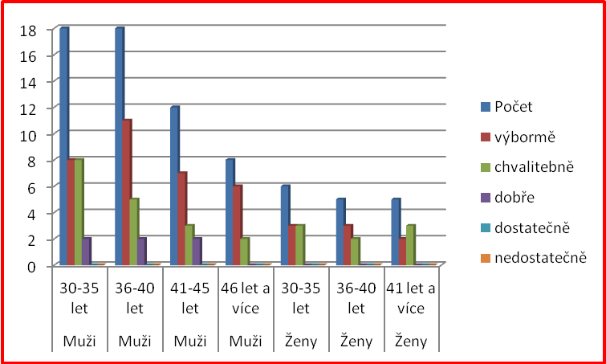
Obrázek 12. Hodnocení tělovýchovného programu u VÚ 3771

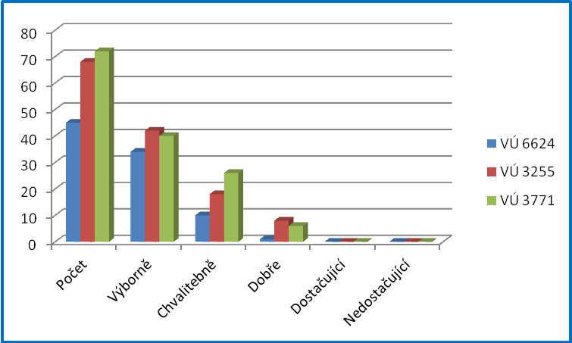
Obrázek 13. Celkový počet dotazovaných dle jednotlivých VÚ

Z analýzy druhé otázky vyplívá, že 62 % respondentů je spokojeno s hodnocením tělovýchovného programu na výtečné úrovni, 30 % na chvalitebné úrovni a 8 % respondentů
ji hodnotí dobře. Mezi respondenty se nenašel nikdo, kdo by sportovní program
ve VZ hodnotil dostatečně nebo nedostatečně. Největší zastoupení zde mají příslušníci
VÚ 3771 – výsadkáři, kteří vyznávají více sportovních aktivit a zdravý životní styl.
- Pomohl Vám tělovýchovný program poskytovaný během PR I ke zvýšení Vaši fyzické zdatnosti?
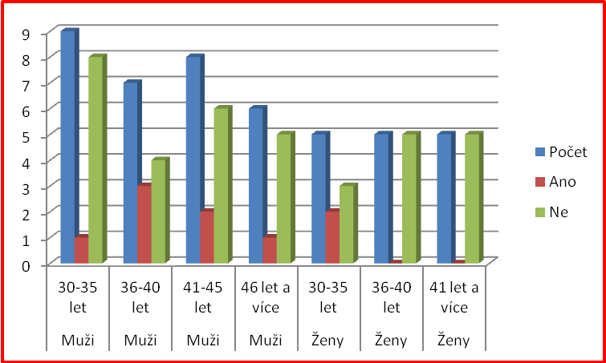
Obrázek 14. Hodnocení zdokonalení fyzické zdatnosti v rámci tělovýchovného programu u VÚ 6624

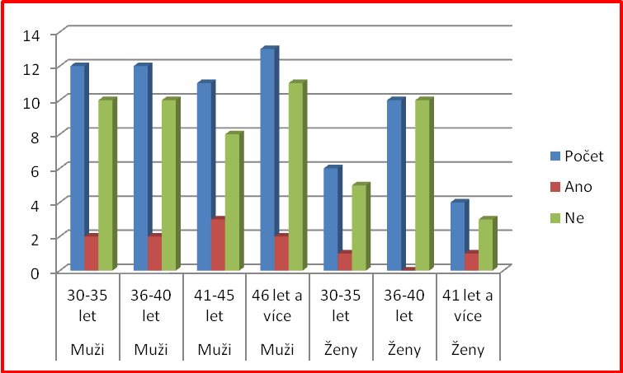
Obrázek 15. Hodnocení zdokonalení fyzické zdatnosti v rámci tělovýchovného programu u VÚ 3255
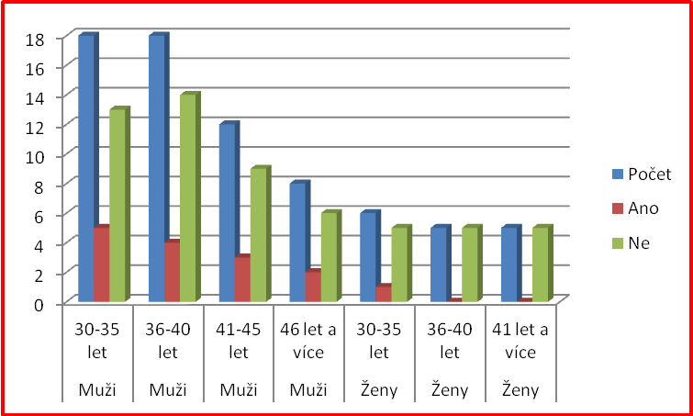
Obrázek 16. Hodnocení zdokonalení fyzické zdatnosti v rámci tělovýchovného programu u VÚ 3771

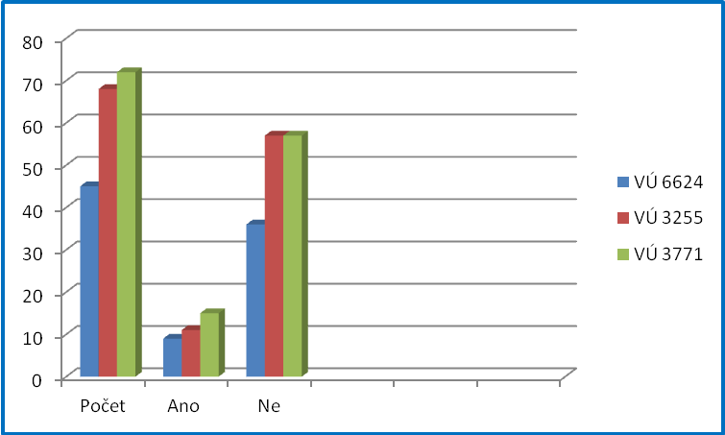
Obrázek 17. Celkový počet dotazovaných dle jednotlivých VÚ

Na základě analýzy této otázky bylo zjištěno, že 81 % dotázaných neshledalo zvýšení
své fyzické zdatnosti v rámci programu PR. Naopak 19 % dotázaných tento pokrok zaznamenala. Tuto nízkou procentuální hodnotu ve zlepšení fyzické zdatnosti rehabilitantů vidím spíše v nezájmu o daný program nežli v nevhodnosti nebo špatné kvalitě nabízeného programu.¨
- Jak hodnotíte připravené/nabízené sportovní aktivity po dobu preventivní rehabilitace (PR I)?
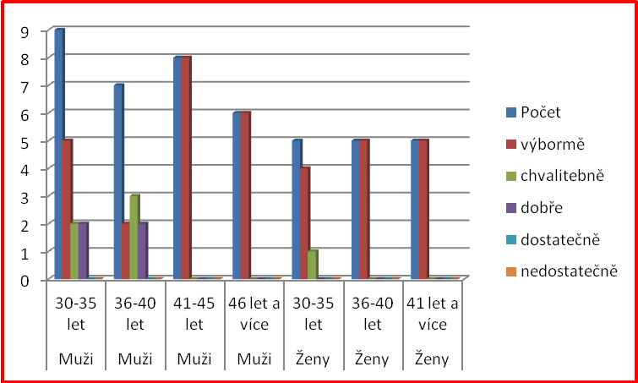
Obrázek 18. Hodnocení nabízených sportovních aktivit po dobu preventivní rehabilitace u VÚ 6624

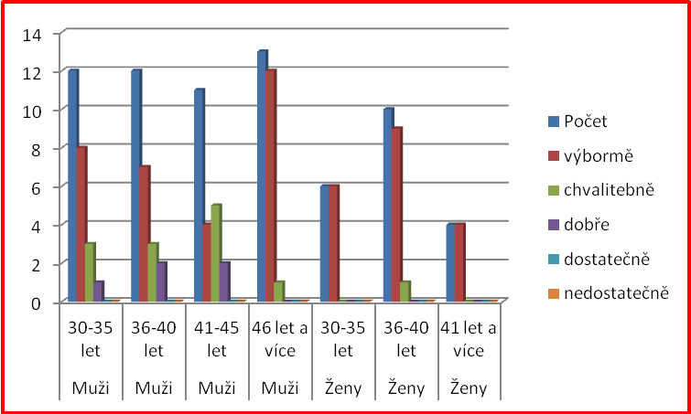
Obrázek 19. Hodnocení nabízených sportovních aktivit po dobu preventivní rehabilitace u VÚ 3255
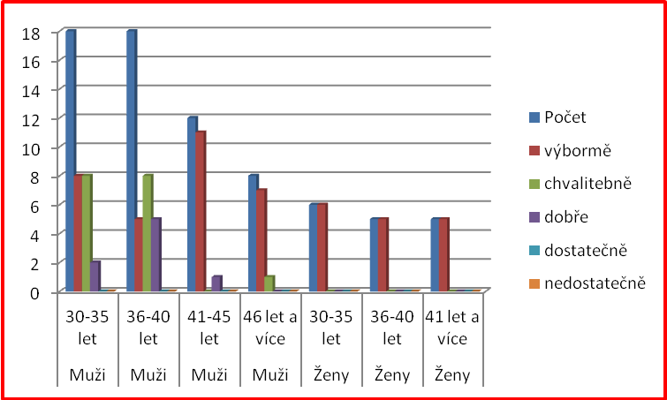
Obrázek 20. Hodnocení nabízených sportovních aktivit po dobu preventivní rehabilitace u VÚ 3771

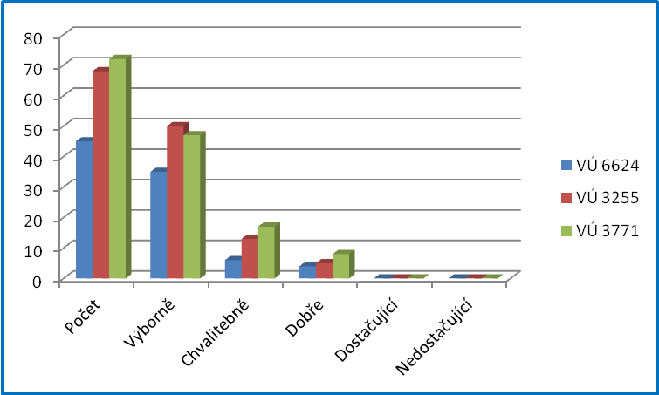
Obrázek 21. Celkový počet dotazovaných dle jednotlivých VÚ

Na základě analýzy této otázky je zřejmé, že 71 % respondentů je spokojeno s nabízenými sportovními aktivitami a hodnotí je jako výborné. 20 % je hodnotí jako chvalitebné a 9 % jako dobré. Nejnáročnějšími klienty v této aktivitě jsou příslušníci VÚ 3771, kteří jakožto výsadkáři preferují individuální tréninkový plán.
- Jak hodnotíte připravené/nabízené služby poskytované v oblasti relaxace po dobu preventivní rehabilitace (PR I) – masáže, sauna, infrasauna, whirlpool, solárium atd.?

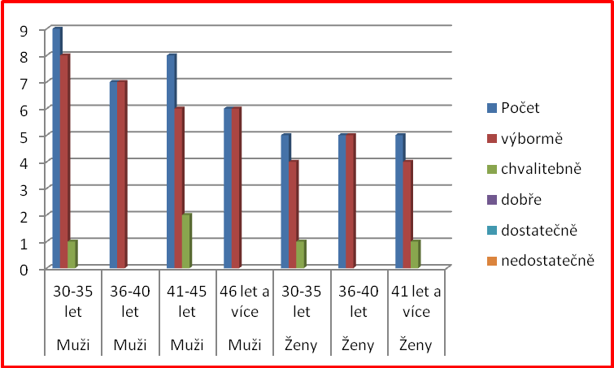
Obrázek 22. Hodnocení nabízených služeb v oblasti relaxace po dobu preventivní rehabilitace u VÚ 6624

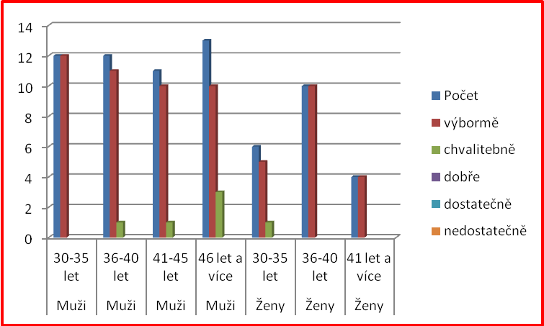
Obrázek 23. Hodnocení nabízených služeb v oblasti relaxace po dobu preventivní rehabilitace u VÚ 3255

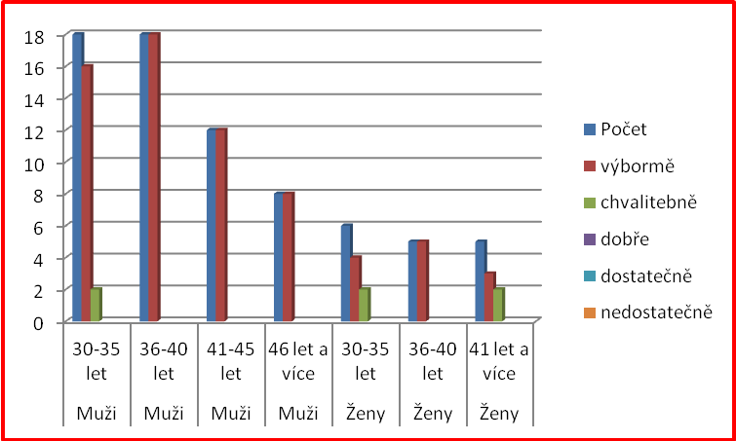
Obrázek 24. Hodnocení nabízených služeb v oblasti relaxace po dobu preventivní rehabilitace u VÚ 3771

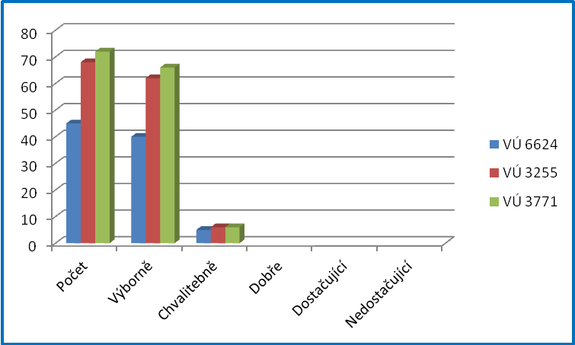
Obrázek 25. Celkový počet dotazovaných dle jednotlivých VÚ

Z vyhodnocené otázky č. 5 vyplývá, že většina respondentů je se službami v oblasti relaxace velice spokojena (90 %). Pouze pár jedinců (10 %) hodnotí nabídku jako slabší.

- Jak hodnotíte úroveň poskytovaného sportovního materiálu?

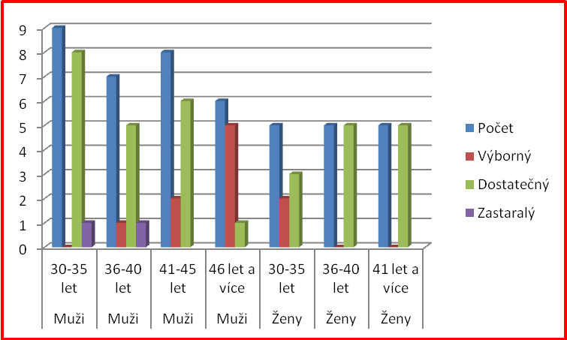
Obrázek 26. Hodnocení úrovně poskytovaného sportovního materiálu u VÚ 6624

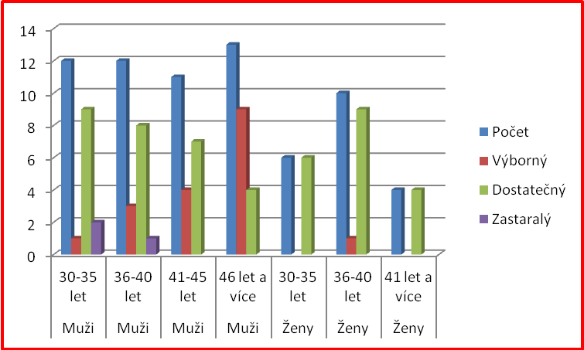
Obrázek 27. Hodnocení úrovně poskytovaného sportovního materiálu u VÚ 3255

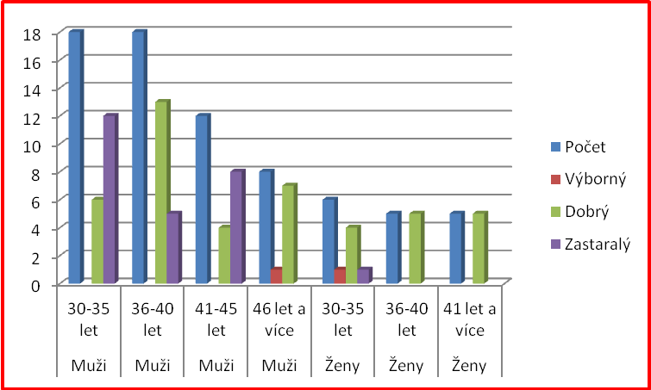
Obrázek 28. Hodnocení úrovně poskytovaného sportovního materiálu u VÚ 3771

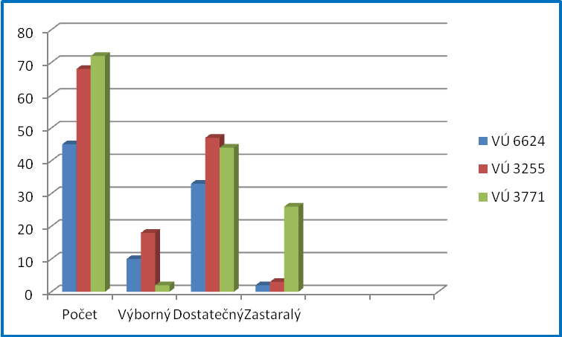
Obrázek 29. Celkový počet dotazovaných dle jednotlivých VÚ

Na otázku č. 6 odpovídalo 16 % dotazovaných VZP, že poskytovaný sportovní materiál
je na výborné úrovni. Ovšem celých 67 % dotazovaných zastává názor, že poskytovaný materiál je na úrovni dobré a 17% odpovědělo, že se jedná o materiál zastaralý. Největším podílem na hodnocení materiálu v negativním smyslu měli příslušníci VÚ 3771. Domnívám se, že jelikož se jedná o výsadkáře, jejich nároky na sportovní materiál jsou vyšší, než si může armáda do jednotlivých VRZ dovolit zakoupit. Kladně odpovídali převážně VZP starších
dat narození, kteří si rádi vyzkouší nové druhy sportů a jejich náročnost na šíři a kvalitu nabídky není tak vysoká.

- Vnímáte nabídku nabízených relaxačních a sportovních služeb jako dostatečnou?
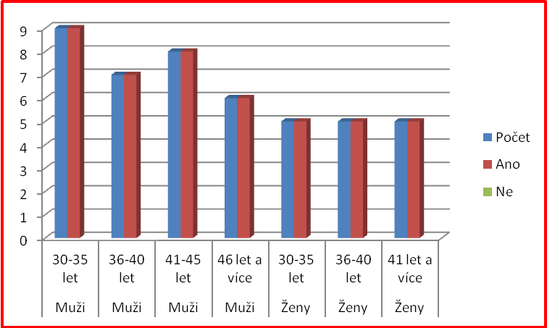
Obrázek 30. Hodnocení dostatečnosti relaxačních a sportovních služeb u VÚ 6624

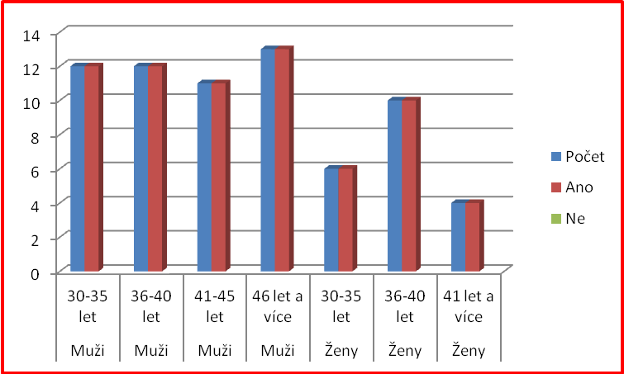
Obrázek 31. Hodnocení dostatečnosti relaxačních a sportovních služeb u VÚ 3255
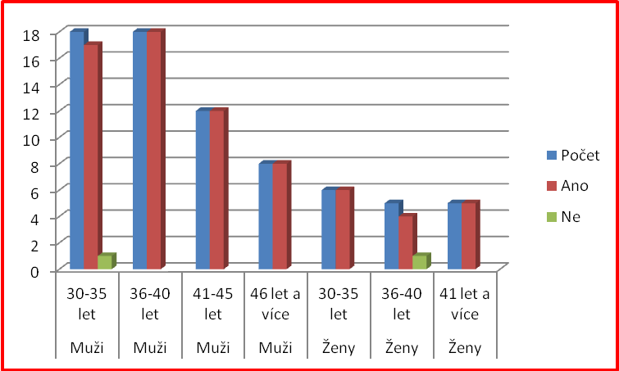
Obrázek 32. Hodnocení dostatečnosti relaxačních a sportovních služeb u VÚ 3771

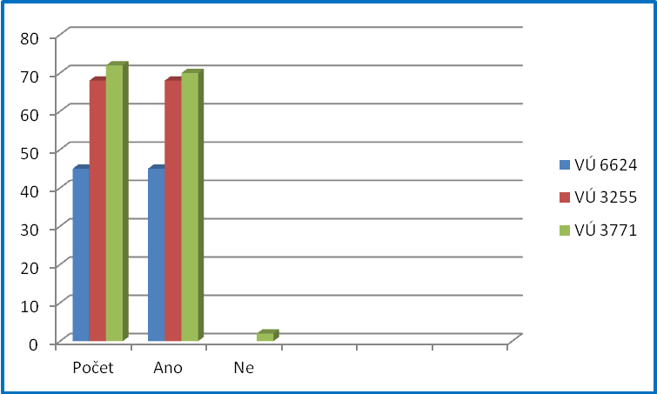
Obrázek 33. Celkový počet dotazovaných dle jednotlivých VÚ

Výsledky analýzy otázky č. 7 vykazují, že téměř 98 % dotazovaných vojáků z povolání hodnotí nabízené služby v oblasti relaxace a sportu za dostačující, což svědčí o velmi vysoké úrovni poskytovaných služeb. Pouze 2 % dotázaných nabídku za dostatečnou nepokládají. Z možností doplňujících odpovědí k této otázce vyplývá, že dotyční nejsou zejména spokojeni s možností dostupnosti masáží (nízký počet masérů na počet rehabilitantů).
- Jak hodnotíte profesní kvality personálu wellness centra?

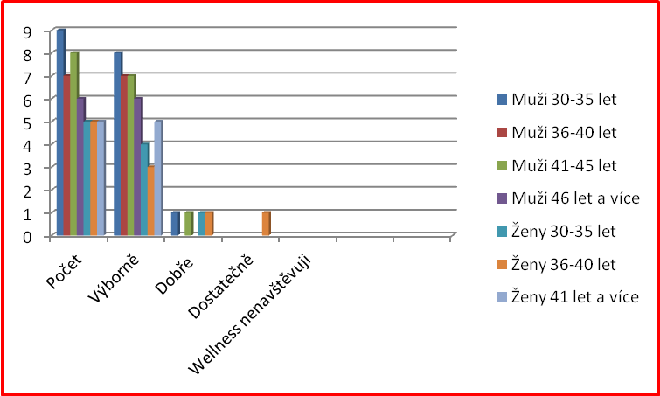
Obrázek 34. Hodnocení profesních kvalit personálu wellness centra u VÚ 6624

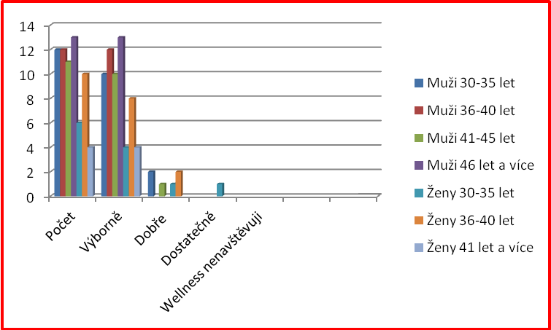
Obrázek 35. Hodnocení profesních kvalit personálu wellness centra u VÚ 3255

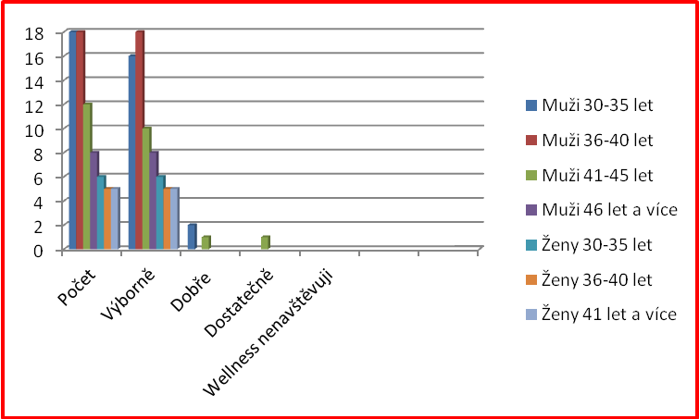
Obrázek 36. Hodnocení profesních kvalit personálu wellness centra u VÚ 3771

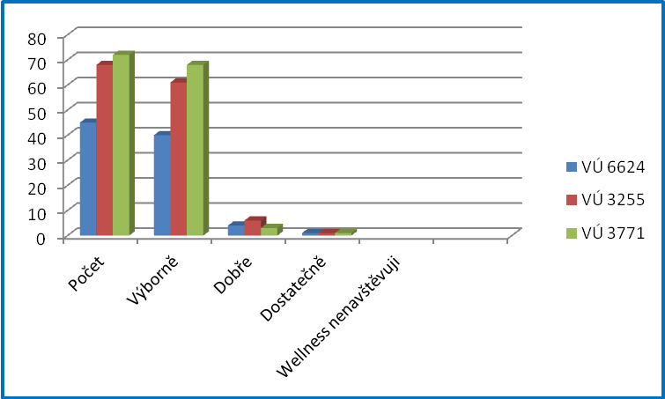
Obrázek 37. Celkový počet dotazovaných dle jednotlivých VÚ

Z výsledku otázky č. 8 vyplývá, že VZP hodnotí profesní kvality wellness centra velmi vysoce, a to 91 % dotázaných. 7 % respondentů odpovědělo, že profesionální kvality hodnotí jako dobré a pouhé 1,6 % dotázaných jako dostatečné. Odpovědi opět zrcadlí profesionální úroveň poskytovaných wellness služeb. Průzkum dokládá, že každý dotazovaný wellness nenavštívil a nejen sauna masáže, vířivá vana či další poskytované služby jsou u rehabilitantů velice oblíbeny
- Jaký program PR I by Vám nejvíce vyhovoval?
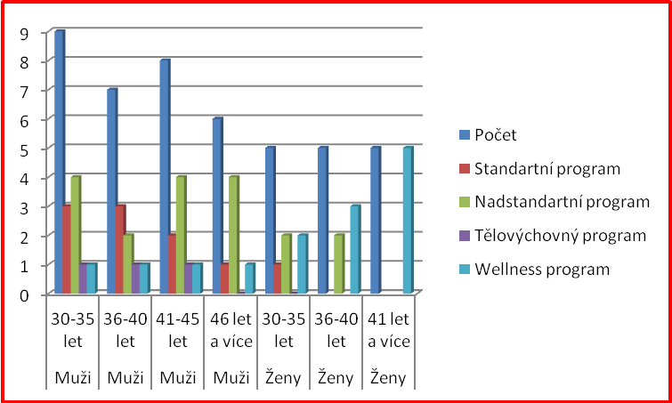
Obrázek 38. Hodnocení možného využití programů v rámci preventivní rehabilitace u VÚ 6624

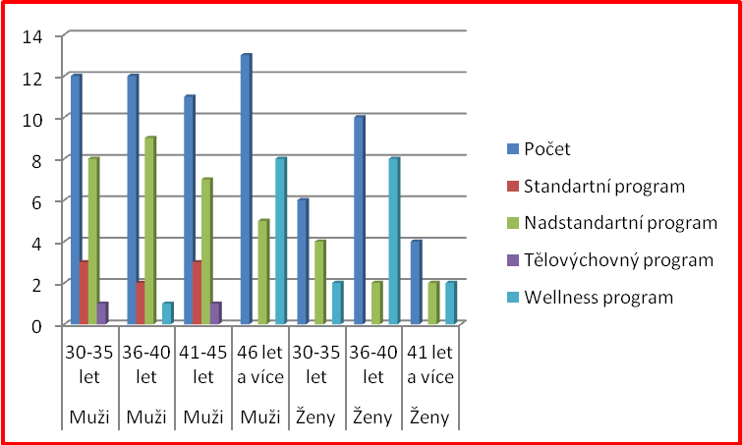

Obrázek 39. Hodnocení možného využití programů v rámci preventivní rehabilitace u VÚ 3255
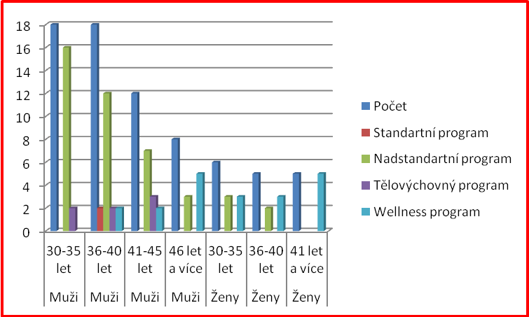
Obrázek 40. Hodnocení možného využití programů v rámci preventivní rehabilitace u VÚ 3771

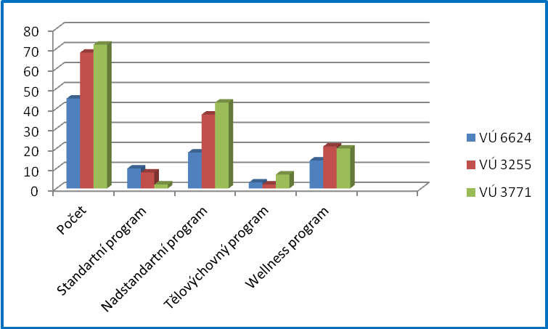
Obrázek 41. Celkový počet dotazovaných dle jednotlivých VÚ

Z odpovědí otázky č. 9 jasně vyplývá, že dotázaní vojáci z povolání volí možnost nadstandardního programu, a to celých 53 % respondentů. Další nejoblíbenější možností trávení rehabilitace je wellness program (30 % dotázaných). Podstatně méně respondentů (11 %) odpovědělo, že by volilo standardní program rehabilitace. Nejmenší zájem respondenti projevili o rehabilitace s tělovýchovným programem.
Z grafu je patrné, že starší ročníky by volili wellness program, a to převážně ženy. Ostatní respondenti raději preferují program, ve kterém by mohli mít něco navíc nebo volný program. Nízkou volbu tělovýchovného programu vidím pravě v tom, že většina respondentů volí volný program dle vlastního výběru a dle nabízených možností.

- Bylo by pro Vás přínosem možnost rezervace nabízených služeb pomocí internetu?

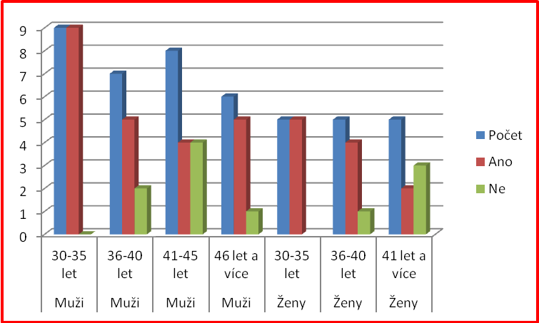
Obrázek 42. Hodnocení možnosti rezervace nabízených služeb pomocí internetu
u VÚ 6624
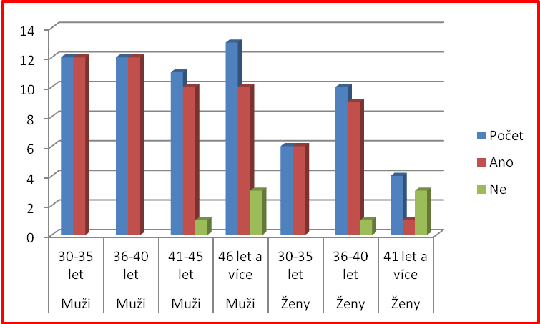
Obrázek 43. Hodnocení možnosti rezervace nabízených služeb pomocí internetu
u VÚ 3255

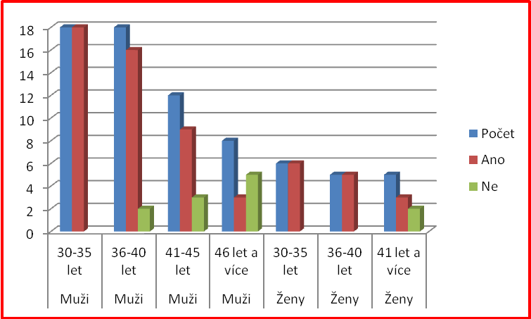
Obrázek 44. Hodnocení možnosti rezervace nabízených služeb pomocí internetu
u VÚ 3771

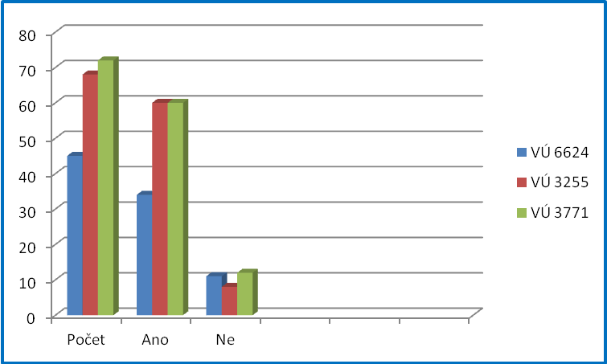
Obrázek 45. Celkový počet dotazovaných dle jednotlivých VÚ

Odpovědi respondentů dokládají, že 83 % by uvítalo službu objednávání poskytovaných služeb pomocí internetu. Pouhých 17 % respondentů by raději zůstalo u zaběhnutého způsobu objednávání služeb na recepci wellness. Tuto možnost preferují hlavně starší ročníky, které zřejmě nemají takovou zkušenost s využitím internetu
a výpočetní techniky, což se vymyká u VÚ 3255, kteří jakožto spojaři přijdou do styku
s IT technologiemi denně při výkonu svého povolání. Dalo by se tedy říci, že tato služba
by byla rozhodně přínosem v oblasti poskytovaných služeb na VZ Ovčárna pod Pradědem.

    - Návrhy respondentů
V závěru dotazníku je vyčleněn prostor pro doplňkové návrhy ke zlepšení poskytovaných služeb. Zde se respondenti vyjádřili, že by uvítali větší parkovací kapacitu pro návštěvníky hor
a rehabilitanty, neboť parkování na Ovčárně je velice komplikované a omezené. Pokud
se nepodaří zabezpečit parkování v prostoru VZ, je zde možnost pronajmout si parkování
u firmy FIGURA, což je ovšem finančně velice nákladné. Další z možností parkování
je v prostoru parkoviště a točny kyvadlové dopravy autobusů Hvězda, (vzdálené 6 km) ovšem
i toto řešení by v době čtrnáctidenní rehabilitace mohlo být velice finančně náročné, nemluvě
o tom, že zde rekreant, nebo rehabilitant nemá možnost mít své vozidlo pod kontrolou.
Respondenti také vyslovili absenci dětského koutku s hlídací službou. V případě přání využít nabízených služeb VZ v partnerském vztahu nastává problém s hlídáním dítěte.
Další z návrhů, který se v dotazníku objevil, se nevztahoval přímo k VZ Ovčárna
pod Pradědem, ale k místnímu ski areálu. Lanovky, které se v prostoru Ovčárny nacházejí, jsou považovány za zastaralé a nevyhovující vůči kapacitě.

- Diskuze
Z výsledků analýzy dotazníkového šetření je zřejmé, že každý dotázaný jedinec
z jednotlivého útvaru preferuje jiné poskytované služby ve vojenském rekreačním zařízení.
Vojáci z povolání z VÚ 6624, jejichž průměrný věk je v rozmezí
od 30 let do 40 let, vyhledávají sportovní aktivity z důvodu udržení své fyzické kondice
a relaxační služby k regeneraci svého těla.
Vojenský útvar 3255 je zaměřen na radiové spojení a IT služby, proto dává přednost relaxaci a odpočinku v rekreačním zařízení. Nevyhledávají sportovní aktivity, ale společenské
a poznávací akce, které nabízí rekreační zařízení v nadstandardním programu preventivních rehabilitacích. U tohoto vojenského útvaru je průměrný věk od 40 let a více a z toho důvodu volí uvedené služby v oblasti rekreace a wellness.
Naopak VÚ 3771 je útvar se zaměřením na průzkumnou a výsadkovou činnost, který vyhledává specifické sportovní aktivity. Nejvíce jsou to sporty, kde je přítomen tělovýchovný pracovník rekreačního zařízení. Tento pracovník navrhuje pro uvedené rehabilitanty kondiční plány se zaměřením na udržení a zvyšování fyzické kondice (např. plavání, veslování, cykloturistika, turistika se zátěží).

7 Závěr
Z důvodu .vyrovnání se s fyzickou a psychickou zátěží vojáků z .povolání nabízí Vojensko lázeňská rekreační .zařízení preventivní rehabilitace .se standardním
a nadstandardním programem. Pro bakalářskou práci jsem si zvolil analyzovat Vojenskou zotavovnu Ovčárna pod Pradědem, která tyto rehabilitace vojákům z povolání poskytuje.
Cílem práce byla objektivní analýza rekreačního zařízení, a to v oblasti stravování, ubytování a v poskytování standardních a nadstandardních služeb s definováním návrhů
na jejich možná zlepšení.
První kapitola byla rozdělena na tři části. V první části jsem se zaměřil na úlohu, popis
a strukturu Armády České republiky. Účel a struktura Vojenských lázeňských a rekreačních zařízení byly popsány v části druhé. Poslední, třetí část, byla zaměřena na popis rekreačního zařízení Vojenská zotavovna Ovčárna pod Pradědem.
Ve druhé .kapitole jsem .popsal hlavní cíl a dílčí cíle mé bakalářské práce.
Kapitola číslo tři se podrobně charakterizuje zvolený metodický postup .terénního šetření, dotazníkového .šetření a výběr .vhodných subjektů, tedy vojáků z povolání, kteří
se preventivních rehabilitací účastní.
Ve čtvrté .kapitole .jsou popsány výsledky .objektivní analýzy, které byly vyhodnoceny
na základě dotazníkového šetření. Mimo doložené výsledky obsahuje čtvrtá kapitola můj subjektivní pohled na poskytované služby v rekreačním zařízení Vojenská zotavovna Ovčárna pod Pradědem.
V páté kapitole jsou zpracovány výsledky dotazníkového šetření v podobě grafů. Ty jsou opatřeny komentářem a subjektivním názorem, jaká je pravděpodobná příčina zjištěných výsledků
Celkem jsem oslovil 185 respondentů. Z dotazníkového šetření vyplývá, že poskytované služby v oblasti rekreace a sportu v nadstandardních a standardních programech poskytovaných Vojenskou zotavovnou Ovčárna pod Pradědem, jsou na velmi vysoké úrovni. Šetření také prokázalo, že jednotliví .respondenti z vojenských útvarů .vyhledávají rozdílené služby v oblasti sportu a relaxace. První faktor je založen na věku respondentů, kdy mladší generace vyžaduje více sportovních aktivit a starší generace naopak více relaxace. Druhý faktor je profesní zaměření respondentů. Pro zobjektivnění odpovědí jsem anonymní dotazník distribuoval ke třem různým vojenským útvarům s rozdílným zaměřením jejich služby (ženisté, spojaři, výsadek
a průzkum).
Po důkladném prostudování všech materiálu a. vypracovaných grafů s odpověďmi dotazníkového řešení je zřejmé, že klienti jsou s poskytovanými službami spokojeni. Problém ovšem vidí v dostupnosti VZ Ovčárna pod Pradědem, a to co do oblasti možnosti parkování soukromých vozidel v blízkosti hotelu. Respondenti, kteří mají malé děti a berou své rodinné příslušníky na pobyt do VZ Ovčárna pod Pradědem ocenili vybudování dětského herního koutku, který ještě v nedávné době nebyl v hotelu zaveden. Jako nedostatek označili absenci dětského koutku s baby sittingem. Poslední, a to dost závažný nedostatek, který vyplývá z dotazníkového šetření, je stav lanovek, které se v okolí vojenského zařízení nacházejí. Jsou naprosto nevyhovující a technicky zastaralé. I přes tyto všechny problémy respondenti shledali Vojenskou zotavovnu Ovčárna pod Pradědem jako dobré místo k relaxaci a dovolené ať už pro ně samotné
a nebo s doprovodem rodinných příslušníků.
Výzkum potvrdil má očekávání, neboť na základě mých návštěv tohoto zařízení, jsem Ovčárnu pokládal za zařízení, které se snaží jít s trendy, které toto odvětví poskytovaných služeb přináší. Fakt, že se Ovčárna pod Pradědem nachází v CHKO a tato lokalita je mimo civilizaci přináší taktéž spoustu klidu do pobytu a odpočinku rekreantů.

8 Souhrn
V této závěrečné písemné práci jsem předložil poskytované služby vojenské zotavovny Ovčárna pod Pradědem v oblasti ubytování, sportu a relaxace. Tyto služby slouží k regeneraci
a odpočinku vojákům z povolání při preventivních rehabilitacích, občanským zaměstnancům vojenské správy společně s jejichž rodinnými příslušníky a komerčním rekreantům.
V úvodní kapitole jsou uvedeny základní údaje o uspořádání armády České republiky
k 1. 7. 2013 a institutu VLRZ – Vojensko lázeňském rekreačním zařízení vojenská zotavovna Ovčárna pod Pradědem.
V druhé kapitole jsou uvedeny všechny cíle předložené bakalářské práce a použité metody k vypracování dotazníkového šetření.
Třetí kapitola je nejrozsáhlejší částí práce a obsahuje rozbor subjektivní analýzy a všechny výsledky dotazníkového šetření jednotlivých respondentů ze tří vojenských útvarů AČR.
V části diskuze zveřejňuji svůj subjektivní náhled na celkové výsledky, které vyplývají
z provedeného dotazníkového šetření.
V poslední části mé bakalářské práce je uveden závěr, který ukazuje celkové shrnutí poskytnutých materiálů a výsledků analýzy mého dotazníkového šetření.

9 Summary
In this final paper I presented a military convalescent services Ovčárna pod Pradědem
in accommodation, sport and relaxation . These services are used to regenerate and rest regular soldiers in preventive rehabilitation, civilian employees of the military administration, together with their family members and commercial vacationers. The introductory chapter provides basic information about the organization of the army Czech Republic since 1.7. 2013 a Institute VLRZ – Military spa complex and military convalescent home Ovcarna Pradědem. The second section provides all the objectives presented thesis and the methods used to develop the survey. The third chapter – the largest part of the work, with analysis and subjective analysis of all the results of a survey of individual respondents from the three military departments of the ACR.
In the discussion I publish my subjective view on the overall results that carried out the survey. In the last part of my thesis is the following conclusions, which shows a summaryof the provided materials and analysis results of my survey.

- Referenční seznam
Frömel, K. (2002). Kompendium psaní a publikování v kinantropologii. Olomouc: UP.
Ministerstvo obrany ČR. (2011). Bílá kniha o obraně. Praha: Tiskárny Havlíčkův Brod.
Sbírka zákonů č. 355/2009, úplné znění zákona č. 221/1999 Sb., o vojácích z povolání.
Rousar, J. (2006). Česká republika a její profesionální armáda. Praha: Avis.
Picek, V. (2010). Doktrína AČR. Dobrůška: VGHMÚr.
Dohnal, T., Hodaň, B. (2005), Rekreologie, Olomouc: Hanex.
Buriánek, J. (2008). Sociologie. Praha: Fortuna.
Geist, B. (1992). Sociologický slovník. Praha.
Kubinová, M. (2011). Analýza cestovního ruchu v České republice. Univerzita Pardubice.
Schneider, J., Fialová, J., Vyskot, I., (2008). Krajinná rekreologie I. Brno: Mendlu.
Vylita, J. (2011). Statut – příspěvková organizace VLRZ. Praha: Ministerstvo obrany.
Čihovský, J. (2008). Základy sociologie 2. Olomouc: Univerzita Palackého v Olomouci.
Ferejčík, J. (2000). Úvod do psychologického výzkumu. Praha: Portál.
Tylová, M. (2012). Analýza vojensko-rekreačního zařízení Dyje – Vranov. Olomouc: UP.
Hodaň, B. (2000). Tělesná kultura – sociokulturní fenomén, východiska a vztahy. Olomouc: UP.
Učetni kavarna. (2014). Příspěvková organizace. Retrived 21.1.2014 from the World Wide Web:
http://www.ucetnikavarna.cz/archiv/dokument/doc-d7941v10596-analyza-pravniho-postaveni-prispevkove-organizace-s-dopadem-na/
Volareza-dovolena. (2013). Nabídka partnerských cestovních kanceláři. Retrived 12. 12. 2013 from the World Wide Web:
http://www.volareza-dovolena.cz/stranky/nabidka-partnerskych-cestovnich-kancelari
vlrz. (2013). Volareza. Retrived 12. 12. 2013 from the World Wide Web:
http://www.vlrz.cz/index.php?s=cs-OV
Army. (2014). Agentura personalistiky AČR. Retrived 2. 2. 2014 from the World Wide Web:
http://www.acr.army.cz/struktura/generalni-stab/agentura-personalistiky-acr/agentura-personalistiky-acr-ap-acr-82607/
Army. (2014). Finanční správa AČR. Retrived 2. 2. 2014 from the World Wide Web:
http://www.acr.army.cz/scripts/detail.php?id=14955

Army. (2014). Pozemní sílyAČR. Retrived 2. 2. 2014 from the World Wide Web:
http://www.acr.army.cz/struktura/spolecne-sily/pozemni-sily/pozemni-sily-116/
Zámek Kunín. (2014). Historie Hotelu Ovčárna. Retrived 28. 3. 2014 from the World Wide Web: http://zamek.kunin.cz/encyklopedie/objekty1.phtml?id=96356

- Přílohy
Seznam příloh
1. Dotazník VZ Ovčárna pod Pradědem
2. Seznam zkratek
3. Program preventivní rehabilitace
4. Fotografie

Příloha č. 1

Dotazník šetření úrovně poskytovaných služeb ve vojenském zařízení Ovčárna pod Pradědem
Pohlaví:
Věk:
- Označte úroveň poskytovaných služeb VRZ Ovčárna pod Pradědem dle Vašeho názoru.
- Jak jste spokojen/a s poskytovanými službami VZ Ovčárna pod Pradědem? (ubytování, poloha, oblíbenost destinace, úroveň stravy)

Výborně | Chvalitebně | Dobře | Dostatečně | Nedostatečně

- Jak hodnotíte tělovýchovný program PR I ve VZ Ovčárna pod Pradědem?

Výborně | Chvalitebně | Dobře | Dostatečně | Nedostatečně

- Pomohl Vám tělovýchovný program poskytovaný po dobu PR ke zvýšení Vaší fyzické zdatnosti?

ANO | NE

- Jak hodnotíte možnost volného sportovního vyžití ve VZ Ovčárna pod Pradědem po dobu PR I? (turistika, cykloturistika, lyžování, turistika, skialpining, snowboarding, posilovna atd.)

Výborně | Chvalitebně | Dobře | Dostatečně | Nedostatečně

- Jak hodnotíte služby poskytované v oblasti relaxace po dobu PR I?

Výborně | Chvalitebně | Dobře | Dostatečně | Nedostatečně

- Jak hodnotíte úroveň poskytovaného sportovního materiálu?

Výborný | Dostatečný | Zastaralý

- Vnímáte nabídku nabízených sportovních a relaxačních služeb jako dostatečnou?

ANO | NE
Přivítal/a bych:
-

- Jak hodnotíte profesní kvality personálu wellness centra?
(ochota, úroveň masérů atd.)

Výborně | Dobře | Dostatečně | Wellness nenavštěvuji

- Jaký program PR I by Vám nejvíce vyhovoval?
Tělovýchovný program | Standardní program | Nadstandardní program | Wellness program

- Bylo by pro Vás přínosem možnost rezervace nabízených služeb pomocí internetu?

Ano | Ne

- Ke zlepšení poskytovaných služeb bych doporučil/a?

-
-
-
Příloha č. 2
SEZNAM ZKRATEK

AČR Armáda České Republiky
NATO North Atlantic Treaty Organization – Sevroatlanitická aliance
VÚ Vojenský útvar
NRF Response Force – Jednotka vyčleněná pro NATO
OSN United Nation Organisation – Organizace spojených národů
EU Evropská Unie
OBSE Organisation for Security and Cooporation in Europe – Organizace pro bezpečnost a spolupráci v Evropě.
MO Ministerstvo Obrany
NGŠ Náčelník Generálního Štábu
GŠ Generální Štáb
VOZ Vojenské zpravodajství
VP Vojenská policie
IMO Inspekce ministra obrany
VeSpS Velitelství společných sil
VePoS Velitelství pozemních sil
VeVzS Velitelství vzdušných sil
VeSpod Velitelství sil podpory
ALOG Agentura logistiky
AKIS Agentura komunikačních a informačních systémů
AP AČR Agentura personalistiky
VLRZ Vojenská lázeňská a rekreační zařízení
PR Preventivní rehabilitace
VZP Voják z povolání
VZ Vojenské zařízení, vojenská zotavovna
VLL Vojenská lázeňská léčebna
VRÚ Vojenský rehabilitační ústav
MR Mimořádná rehabilitace
DR Domácí rekreace
RMO Rozkaz ministra obrany
ZDT Zimní dětský tábor
LDT Letní dětský tábor
ZR Zahraniční rekreace
VZR Výměnné zahraniční rekreace
CLIMS Styčný výbor mezinárodních vojenských sociálních organizací
VRU Vojenský rekreační ústav
MR Mimořádná rehabilitace
DR Domácí rekreace
IT Informační technologieˇ
CHKO Chráněná krajinná oblast

Příloha č. 3 Program preventivní rehabilitace

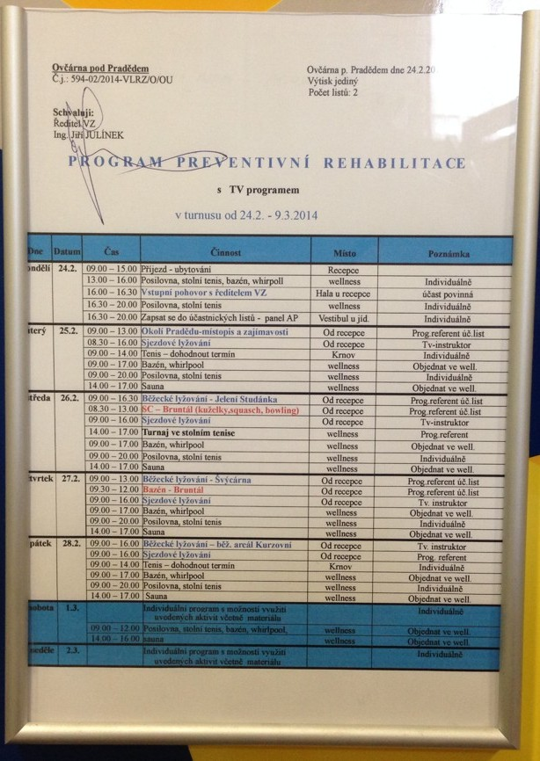
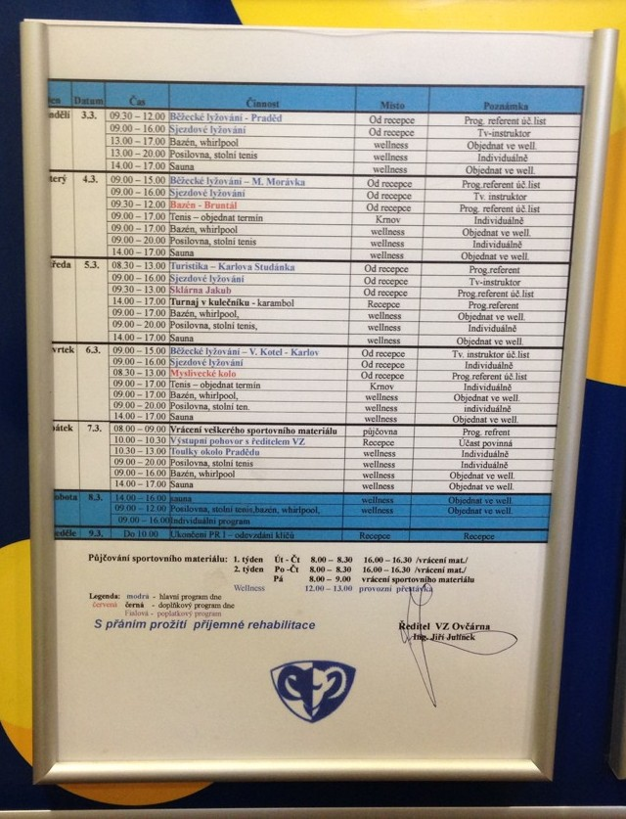

Příloha č. 4. Fotografie
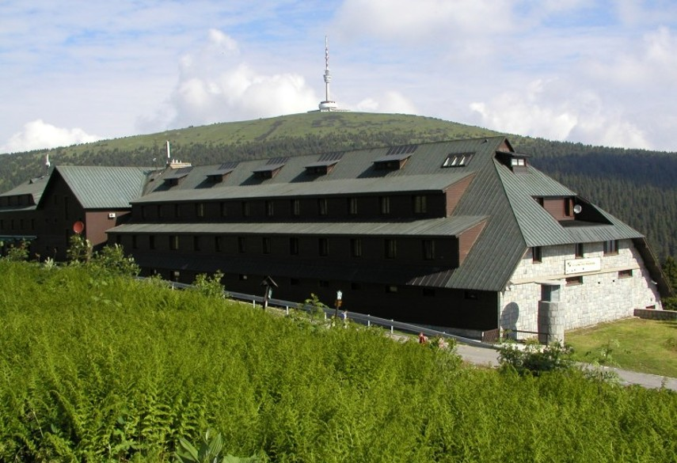
Obr. č. 1 VZ Ovčárna pod Pradědem

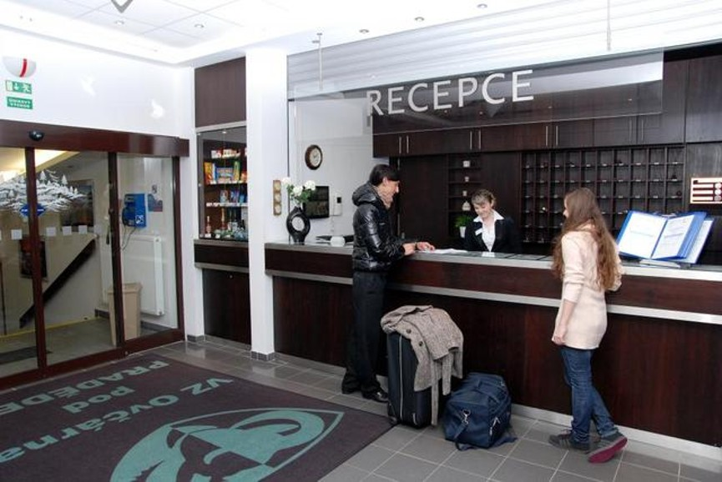
Obr. č. 2. Recepce VZ Ovčárna pod Pradědem
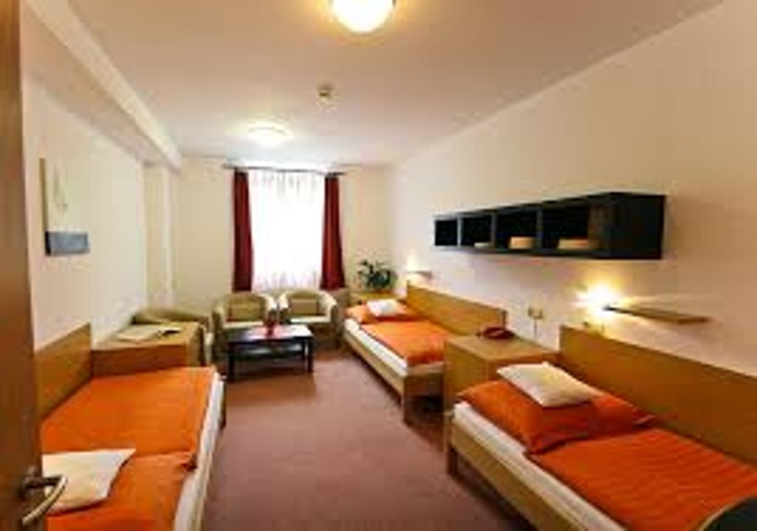
Obr. č. 3. Ubytování při PR.
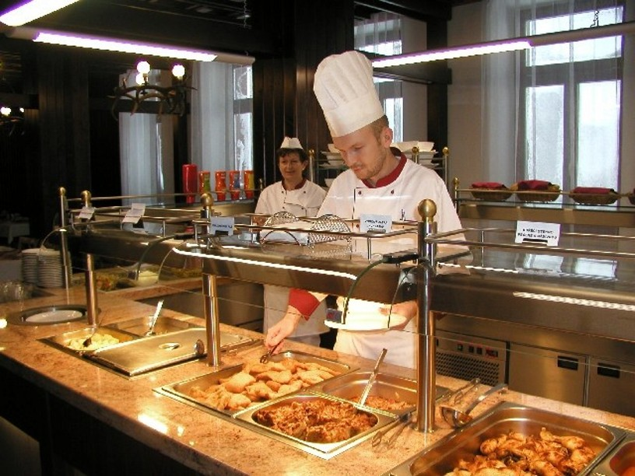

Obr. č. 4. Výdej stravy
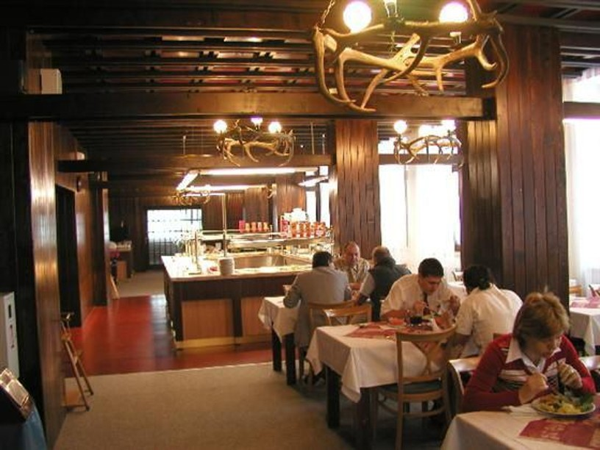
Obr. č. 5. Jídelna

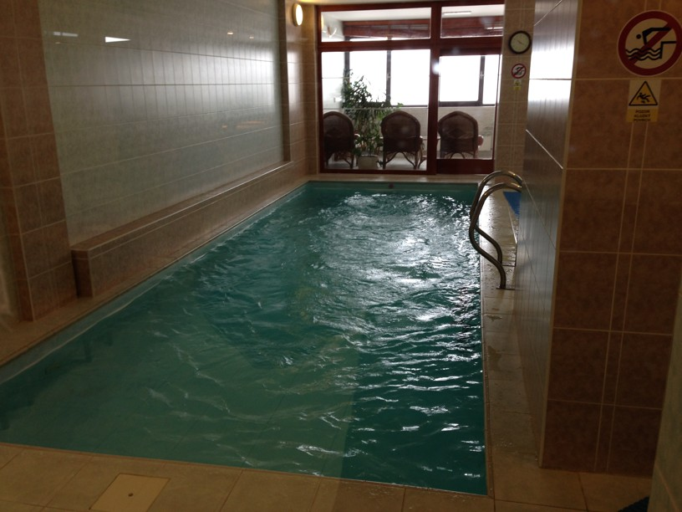
Obr. č. 6. Bazén s protiproudem
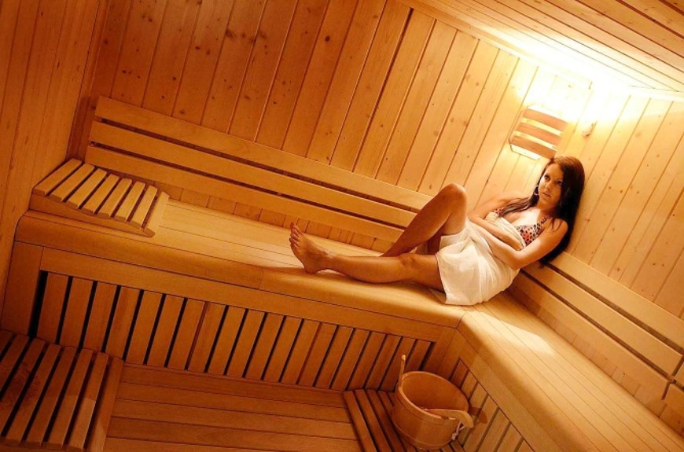
Obr. č. 7. Sauna

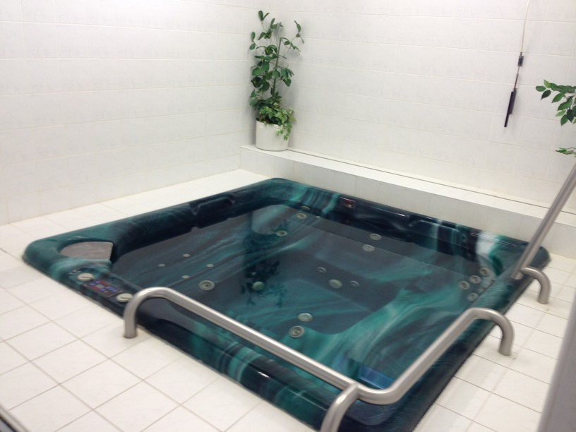
Obr. č. 8. Vířivá vana
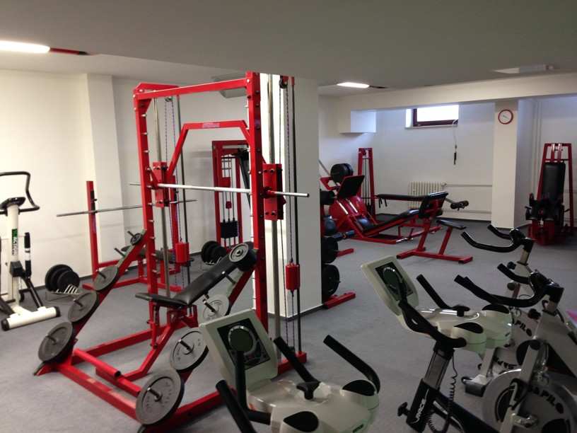
Obr. č. 9. Posilovna

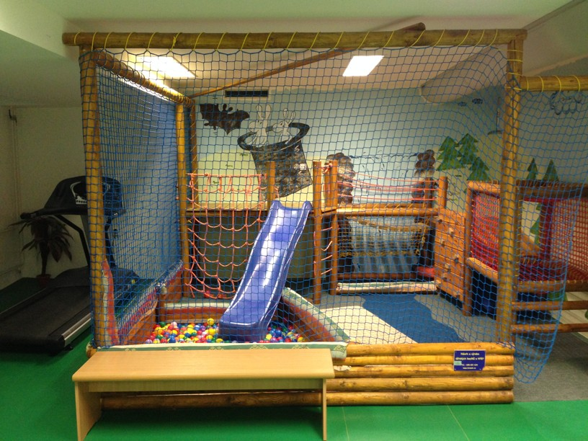
Obr. č. 10. Dětský koutek
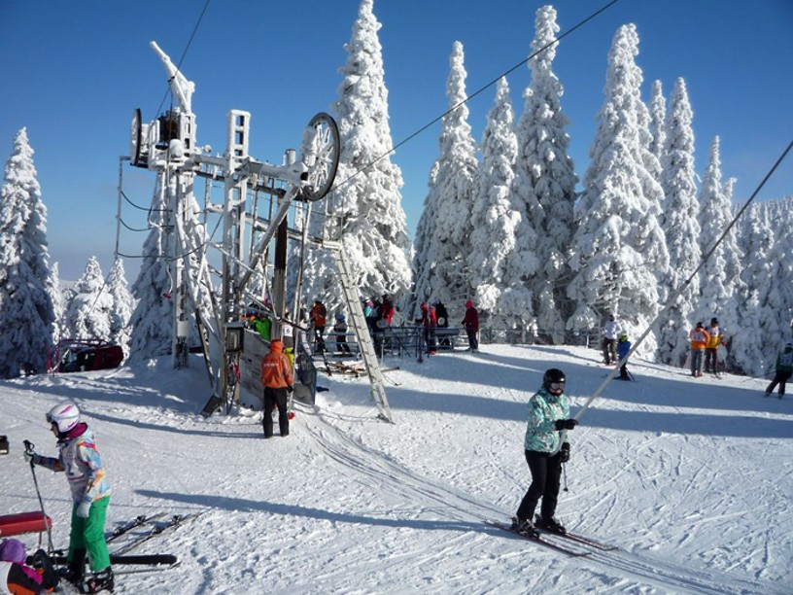
Obr. č. 11. Nástupní plošina vleku „C“
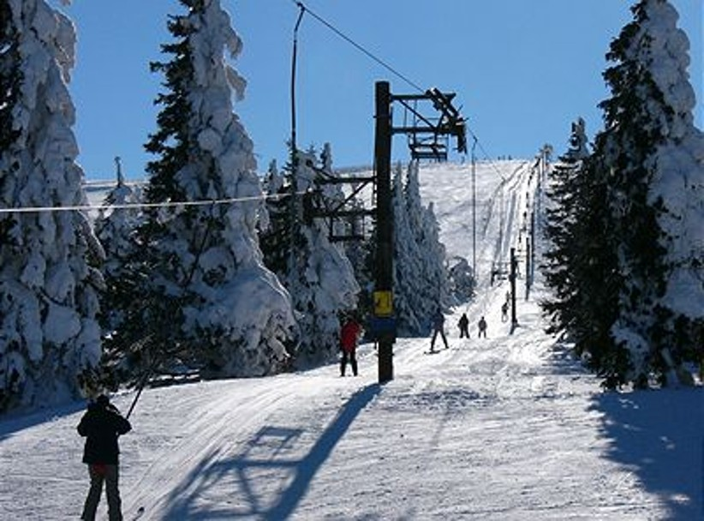
Obr. č. 12. Vlek „C“ v blízkosti VZ Ovčárna pod Pradědem

